Výroční zpráva

Základní škola a mateřská škola
Osová Bítýška

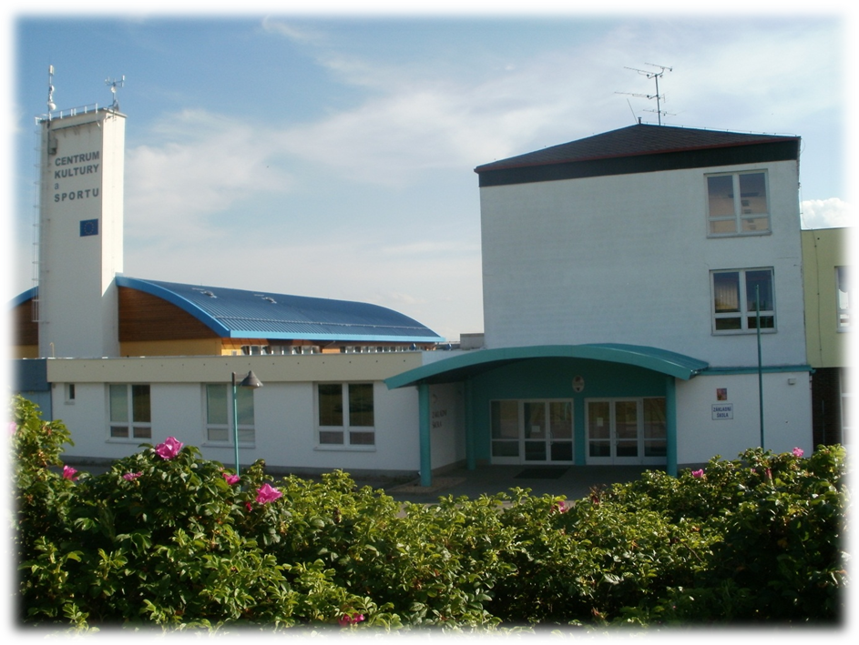
školní rok 2021/2022

Učitelé dětem předávají dovednosti, které jsou na celý život. Nejsou důležité známky, ale dovednost obracet se na problém ze všech stran. Naučit se spolupracovat s ostatními. Musí vědět, že to znamená najít v týmu svou roli.

Výroční zpráva byla projednána v pedagogické radě 30.8.2022
Výroční zpráva byla schválená školskou radou 10.10.2022
Výroční zpráva byla zaslána zřizovateli 11.10.2022
Výroční zpráva byla zveřejněna ve škole na přístupném místě (u hlavního vchodu do školy) a na webových stránkách školy

Obsah
(Vyhláška č.15/2005, §7. odstavec 1, kterou se stanoví náležitosti dlouhodobých záměrů, výročních zpráv a vlastního hodnocení školy, v platném znění)

a) základní údaje o škole, jimiž jsou název, sídlo, charakteristika školy, zřizovatel školy, údaje o vedení školy, adresa pro dálkový přístup, údaje o školské radě strana 3

b) přehled oborů vzdělání, které škola vyučuje v souladu se zápisem ve školském rejstříku strana 5

c) rámcový popis personálního zabezpečení činnosti školy strana 5

d) údaje o přijímacím řízení nebo o zápisu k povinné školní docházce a následném přijetí do školy strana 8

e) stručné vyhodnocení naplňování cílů školního vzdělávacího programu strana 12

f) údaje o výsledcích vzdělávání žáků podle cílů stanovených vzdělávacími programy a podle poskytovaného stupně vzdělání včetně výsledků závěrečných zkoušek, maturitních zkoušek a absolutorií strana 24

g) údaje o prevenci sociálně patologických jevů, rizikového chování a zajištění podpory dětí, žáků a studentů se speciálními vzdělávacími potřebami, nadaných, mimořádně nadaných a s nárokem na poskytování jazykové přípravy strana 33

h) údaje o dalším vzdělávání pedagogických pracovníků a odborného rozvoje nepedagogických pracovníků strana 39

i) údaje o aktivitách a prezentaci školy na veřejnosti strana 42

j) údaje o výsledcích inspekční činnosti provedené Českou školní inspekcí strana 67

k) základní údaje o hospodaření školy strana 68
- základní údaje o škole, jimiž jsou název, sídlo, charakteristika školy, zřizovatel školy, údaje o vedení školy, adresa pro dálkový přístup, údaje o školské radě

Základní škola a mateřská škola Osová Bítýška
je úplná základní škola s právní subjektivitou;
identifikátor zařízení 600 130 215

PRÁVNÍ FORMA – PŘÍSPĚVKOVÁ ORGANIZACE

IČO 70877068
Do sítě škol byla zařazena dne 1. 1. 2001

Zřizovatel:
Obec Osová Bítýška IČO 084409
Se sídlem Osová Bítýška 3, 59453 Osová Bítýška

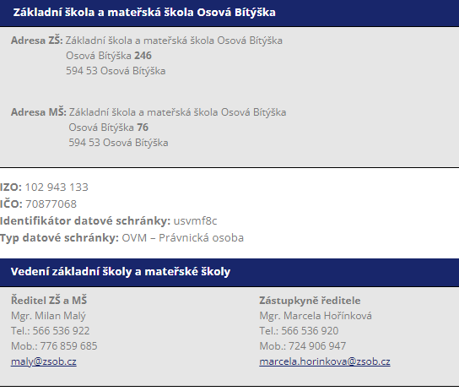

Školská rada
Zápisy z jednání Školská rada - ZŠ a MŠ Osová Bítýška (zsob.cz)
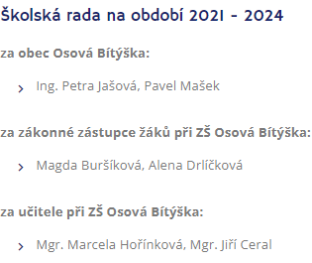

Škola sdružuje:

Základní škola IZO 102 943 133
k 1. 9. 2021 273 žáků
kapacita plánovaná 330 žáků

Školní družina IZO 119 400 308
kapacita k 1. 9. 2021 107 žáků
kapacita plánovaná 118 žáků

Školní jídelna při ZŠ IZO 103 143 165
celková kapacita dle rejstříku ZŠ a MŠ 340 strávníků

Strávníků v ZŠ (žáků) k 31. 10. 2021 237
Ostatní pravidelně stravovaní 46

MŠ strávníků k 31. 10. 2021 52
Ostatní pravidelně stravovaní 5

Mateřská škola IZO 170 100 448
dětí k 30. 9. 2021 52 dětí (včetně dvouletých a odpočtů)
kapacita dle rejstříku 56 dětí

Základní škola a mateřská škola Osová Bítýška je úplná základní škola s právní subjektivitou. Základní škola vzdělává žáky podle školního vzdělávacího programu Škola pro všechny.
Celkem bylo 273 žáků v 15 třídách v základní škole a 52 dětí ve dvou třídách v mateřské škole a 107 účastníků ve čtyřech odděleních školní družiny.
Mimo vyučování škola zřizuje pro žáky přípravu na vyučování v rámci projektu „Šablony“ a v rámci podpůrných opatření – individuální plány žáků.

- přehled oborů vzdělání, které škola vyučuje v souladu se zápisem ve školském rejstříku

Škola pro všechny 273 žáků
Mateřská škola Školní vzdělávací program
Hrou poznáváme svět 52 dětí
Školní družina – ŠVP pro školní družinu 107 účastníků

rámcový popis personálního zabezpečení činnosti školy
Třídní učitelé v jednotlivých třídách a počet žáků ve třídě.

I. TŘÍDA - třídní učitelka Mgr. Naděžda Dvořáková
II.A TŘÍDA - třídní učitelka Mgr. Hana Vítková
II.B TŘÍDA - třídní učitelka Mgr. Hana Palečková
III.A TŘÍDA - třídní učitelka Mgr. Marie Paclíková
III.B TŘÍDA - třídní učitelka Mgr. Blanka Holubářová
IV. TŘÍDA - třídní učitelka Mgr. Andrea Rousová
V.A TŘÍDA - třídní učitelka Mgr. Marcela Vodová
V.B TŘÍDA - třídní učitel Mgr. Ladislav Prudík
VI.A TŘÍDA - třídní učitelka Mgr. Jana Hemalová
VI.B TŘÍDA - třídní učitelka Mgr. Naďa Holubíková
VII.A TŘÍDA - třídní učitel Mgr. Jiří Ceral
VII.B TŘÍDA - třídní učitelka Mgr. Martina Večeřová
VIII.A TŘÍDA - třídní učitelka Mgr. Blanka Hortová
VIII.B TŘÍDA - třídní učitelka Mgr. Hana Gruntová
IX. TŘÍDA - třídní učitel Mgr. Marcel Rous
Bez třídnictví:
Mgr. Jana Štursová, Mgr. Radka Haklová, Mgr. Hana Ošmerová, Mgr. Lenka Štěpánková, zástupkyně ředitele školy Mgr. Marcela Hořínková, ředitel školy Mgr. Milan Malý.

Školní družina;
Petra Hladíková vedoucí vychovatelka ŠD, od 1.1.2021 Kamila Ráčková
Eva Kreutzová vychovatelka ŠD
Lucie Burianová vychovatelka ŠD
Kamila Ráčková vychovatelka ŠD
Marie Vitešníková vychovatelka ŠD

Mateřská škola;
vedoucí uč. Bc. Daniela Doláková
uč. Marie Bajerová
uč. Mgr. Žaneta Tunkrová
uč. Jitka Kopečná, DiS.

Provozní zaměstnanci:
Ing. Dagmar Dvořáčková účetní, adm. pracovnice
Stanislav Dvořáček školník
Marcela Matějková uklízečka
Kristýna Vukadiničová uklízečka
Eva Hadrabová uklízečka
Jiřina Hrbková školnice, uklízečka v MŠ

Školní kuchyně:
Dana Bělochová vedoucí školní jídelny
Milena Dědová kuchařka v MŠ
Hana Nováková kuchařka v ZŠ
Martina Požárová kuchařka v ZŠ
Ivana Musilová pomocná kuchařka v kuchyni ZŠ

Metodická sdružení:
Školní metodik prevence Mgr. Marcela Hořínková
Metodické sdružení 1. stupně Mgr. Andrea Rousová
Metodické sdružení 2. stupně Mgr. Lenka Štěpánková
Koordinátorky ŠVP Mgr. Blanka Hortová, Mgr. Hana Gruntová
Metodici informačních
a komunikačních technologií Mgr. Marcel Rous
Mgr. Ladislav Prudík
Koordinátor EVVO Mgr. Hana Gruntová

Školní poradenské pracoviště (dále jen ŠPP) se zřizuje na základě zákona č. 561/2004 Sb., o předškolním, základním, středním, vyšším odborném a jiném vzdělávání (školský zákon), v platném znění. Podrobně je pracoviště definováno ve vyhlášce č. 72/2005 Sb., v platném znění. Poradenské služby ve školách jsou poskytovány dětem, žákům, jejich zákonným zástupcům. Školy poskytují bezplatně standardní poradenské služby v rozsahu uvedeném ve vyhlášce 72/2005 Sb., v platném znění.
Činnost ŠPP zajišťují:
Mgr. Milan Malý – ředitel školy, vedoucí školního poradenského zařízení
Mgr. Marcela Hořínková;
Konzultační hodiny; denně 6:30 - 7:30, jinak dle domluvy
Tel.: 724 906 947, e-mail: marcela.horinkova@zsob.cz
výchovná poradkyně, školní metodik prevence,
prevenci školní neúspěšnosti, podporu vzdělávání žáků nadaných a mimořádně nadaných,
zajišťuje metodickou podporu učitelům při použití psychologických a speciálně-pedagogických postupů ve vzdělávací činnosti školy, podporu vzdělávání a sociálního začleňování žáků z odlišného kulturního prostředí a s odlišnými životními podmínkami, průběžnou a dlouhodobou péči o žáky s výchovnými či vzdělávacími obtížemi a vytváření příznivého sociálního klimatu pro přijímání kulturních a jiných odlišností ve škole a školském zařízení, včasnou intervenci při aktuálních problémech u jednotlivých žáků a třídních kolektivů,
předcházení všem formám rizikového chování včetně různých forem šikany a diskriminace,
průběžně vyhodnocuje účinnosti preventivních programů uskutečňovaných školou,
vede komunikaci mezi školou a zákonnými zástupci,
zajišťuje spolupráci školy při poskytování poradenských služeb se školskými poradenskými zařízeními.
Mgr. Blanka Holubářová;
Konzultační hodiny pro žáky; středa 7:00 - 7:30 nebo kdykoli po domluvě
Konzultační hodiny pro rodiče; po telefonické domluvě na tel. 776 565 183,
e-mail: Blanka.holubarova@zsob.cz
výchovná poradkyně
poskytuje podpůrná opatření pro žáky se speciálními vzdělávacími potřebami,
sleduje a vyhodnocuje účinnosti zvolených podpůrných opatření,
vede komunikaci mezi školou a zákonnými zástupci,
zajišťuje spolupráci školy při poskytování poradenských služeb se školskými poradenskými zařízeními.
Mgr. Martina Večeřová;
Konzultační hodiny pro žáky; úterý 7:00 - 7:30 nebo kdykoli po domluvě
Konzultační hodiny pro rodiče; po telefonické domluvě na tel. 777 936 507,
e-mail: martina.vecerova@zsob.cz
výchovná poradkyně, kariérový poradce,
vede kariérové poradenství spojující vzdělávací, informační a poradenskou podporu k vhodné volbě vzdělávací cesty a pozdějšímu profesnímu uplatnění,
vede komunikaci mezi školou a zákonnými zástupci,
Mgr. Lenka Štěpánková;
Konzultační hodiny; dle domluvy, tel.: 774 812 868,
e-mail: lenka.stepankova@zsob.cz
koordinátorka v oblasti psychopedie ,
spolupráce při podpoře vzdělávání žáků nadaných a mimořádně nadaných,
v rámci metodických týmů podpora učitelům při použití psychologických a speciálně pedagogických postupů ve vzdělávací činnosti školy.
Účelem poradenských služeb je přispívat zejména k
vytváření vhodných podmínek pro zdravý tělesný a psychický vývoj žáků, pro jejich sociální vývoj, pro rozvoj jejich osobnosti před zahájením vzdělávání a v průběhu vzdělávání,
naplňování vzdělávacích potřeb a rozvíjení schopností, dovedností a zájmů před zahájením a v průběhu vzdělávání,
zjišťování speciálních vzdělávacích potřeb žáka a mimořádného nadání žáka, doporučování vhodných podpůrných opatření a vyhodnocování poskytování podpůrných opatření žákům se speciálními vzdělávacími potřebami a žákům mimořádně nadaným,
prevenci a řešení vzdělávacích a výchovných obtíží, prevenci různých forem rizikového chování a dalších problémů souvisejících se vzděláváním a s motivací k překonávání problémových situací,
vytváření vhodných podmínek pro vzdělávání žáků uvedených v § 16 odst. 9 školského zákona,
vytváření vhodných podmínek, forem a způsobů práce pro žáky, kteří jsou příslušníky jiných kultur nebo žijí v odlišných životních podmínkách,
vytváření vhodných podmínek, forem a způsobů práce pro žáky nadané a mimořádně nadané,
vhodné volbě vzdělávací cesty a pozdějšího profesního uplatnění,
rozvíjení pedagogicko-psychologických a speciálně pedagogických znalostí a profesních dovedností pedagogických pracovníků
podpoře vzdělávání žáků se speciálními vzdělávacími potřebami a žáků nadaných ve škole, jakož i zmírňování důsledků znevýhodnění a prevenci jeho prohlubování,
metodické podpoře pedagogů, kteří se podílejí na vzdělávání žáků se speciálními vzdělávacími potřebami a žáků nadaných,
metodické podpoře výchovných poradců a školních metodiků prevence, asistentů pedagoga a dalších pedagogických i nepedagogických pracovníků, kteří se podílejí na zajišťování podpůrných opatření ve vzdělávání žáků,
součinnosti s orgány veřejné moci a s právnickou osobou uvedenou v § 16b odst. 1 školského zákona.
Pravidla poskytování poradenských služeb
(1) Při poskytování poradenských služeb školy
a) dodržují účel poradenských služeb,
b) dodržují etické zásady poskytování poradenských služeb,
c) vycházejí z individuálních potřeb žáka, podporují jeho samostatnost a přispívají k jeho sociálnímu začleňování,
d) poskytují zletilému žákovi nebo zákonnému zástupci žáka zprávu a doporučení, které jsou výsledkem psychologické nebo speciálně pedagogické diagnostiky,
e) spolupracují s jinými školami a školskými zařízeními,
f) sledují a vyhodnocují poskytování navržených podpůrných opatření žáka,
g) informují žáka a zákonného zástupce žáka o poradenských službách poskytovaných školou nebo školským poradenským zařízením,
h) poskytují žákovi a zákonnému zástupci žáka podrobné a srozumitelné seznámení s průběhem a výsledkem poskytování poradenských služeb.

d) údaje o přijímacím řízení nebo o zápisu k povinné školní docházce a následném přijetí do školy
Zápis do mateřské školy na školní rok 2022/2023 - ZŠ a MŠ Osová Bítýška (zsob.cz)

Zápis do mateřské školy na školní rok 2022/2023
Informace pro přijímání dětí do mateřské školy pro školní rok 2022/2023
Zápis dětí do mateřské školy se bude konat bez přítomnosti dětí.
Přijaté děti budou mít možnost s rodiči navštívit MŠ a seznámit se s prostorami školy. Předpokládaný termín – v úterý 14. června od 10 do 11.30 hodin (o termínu budete znovu informování týden předem).

informace pro přijímání dětí do MŠ 2022
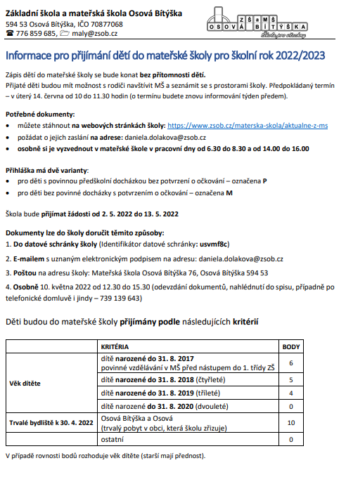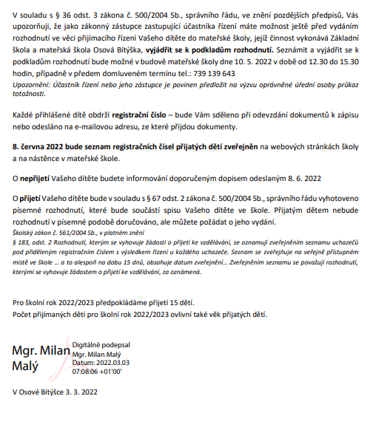
Žádost o přijetí 2022 M
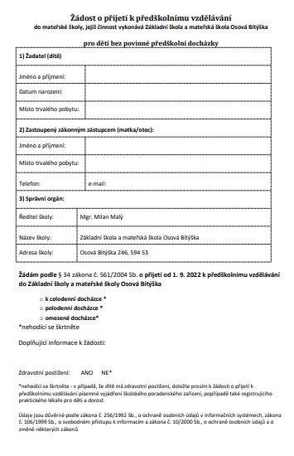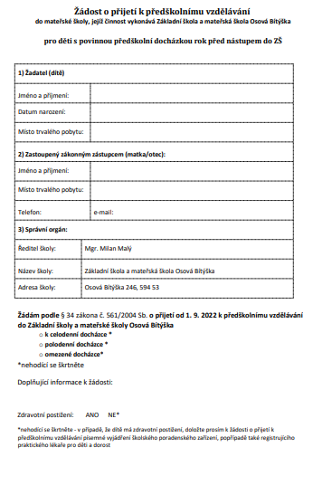
Žádost o přijetí 2022 P
Zápis do mateřské školy pro děti z Ukrajiny
Zápisy k předškolnímu vzdělávání a k základnímu vzdělávání v souladu se zákonem č. 67/2022 ze dne 17. 3. 2022 o opatřeních v oblasti školství v souvislosti s ozbrojeným konfliktem na území Ukrajiny vyvolaným invazí vojsk Ruské federace. Zákon č. 67/2022 upravuje opatření v oblasti školství, která se vztahují na cizince, kterému byla v České republice poskytnuta dočasná ochrana podle výše uvedeného zákona.
Zápis do mateřské školy pro děti z Ukrajiny
Dokumenty ZŠ - ZŠ a MŠ Osová Bítýška (zsob.cz)
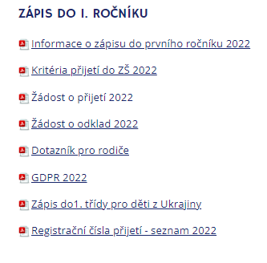
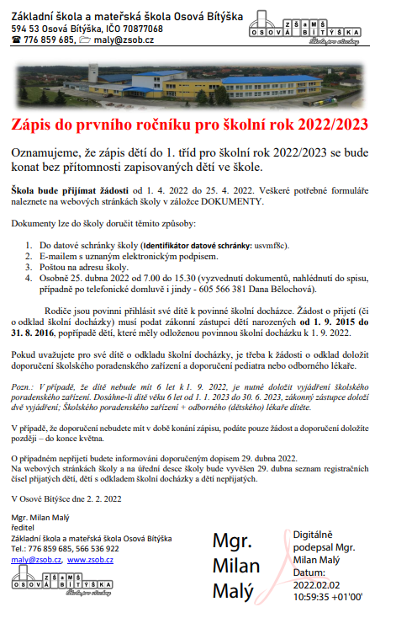
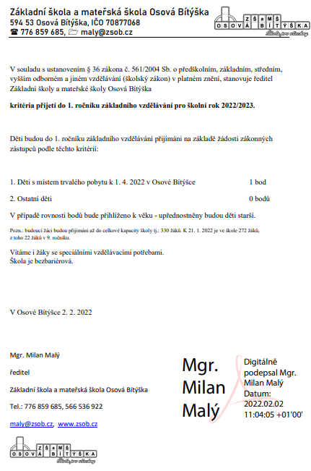

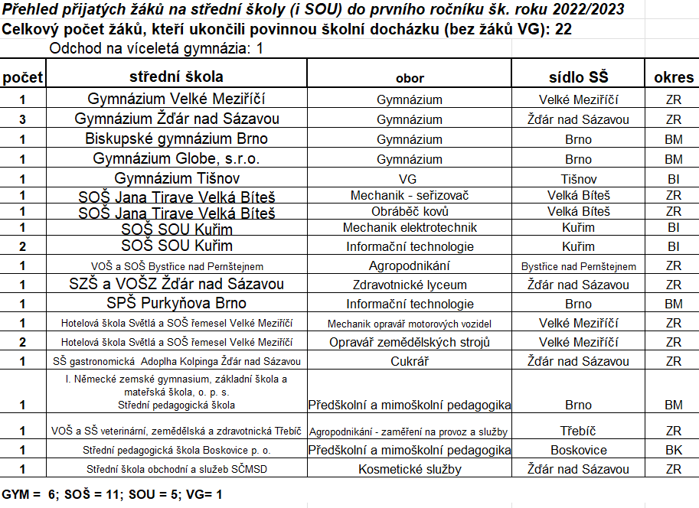

stručné vyhodnocení naplňování cílů školního vzdělávacího programu
Během celého školního roku se nám dařilo plnit vzdělávací programy jak v ZŠ, MŠ i ŠD.
Orientovali jsme se na všechny žáky včetně těch, kteří jsou talentovaní (zapojení do soutěží), tak i těch, kteří potřebují individuální pomoc (doučování atd).

Hodnocení vybraných oblastí.
Výborná spolupráce se zřizovatelem školy - Obcí Osová Bítýška.
Dobré klima školy - spolupracující pedagogický kolektiv, vstřícný vztah mezi učiteli a žáky, dobrá komunikace s rodiči.
Výborné výsledky ve vzdělávání žáků – vysoké procento žáků odcházejících na SŠ.
Péče o děti s mentálními a vývojovými poruchami, práce s žáky se specifickými poruchami učení

Čtenářská gramotnost a rozvoj potenciálu každého žáka

Co ve škole proběhlo dobře:

Klademe důraz na čtení s porozuměním a podporujeme čtenářskou gramotnost prostřednictvím prožitkového čtení, žáci jsou vedeni k vyjadřování vlastních myšlenek a vzájemné komunikaci.
Do hodin českého jazyka zařazujeme dílny čtení, které efektivně rozvíjí čtenářské a klíčové kompetence žáků. Prostřednictvím dílen čtení vedeme žáky k výběru kvalitní literatury, ve výuce probíhají prezentace přečtených knih a besedy o knihách.
Podporujeme mimočítankovou četbu žáků a tzv. čtenářské deníky, aby žáci četli i doma a rozšiřovali si své čtenářské dovednosti. Na II. stupni dostávají žáci také domácí úkoly ze čtení, se získanými informacemi pracují následně v hodinách literatury.
Žákům jsme připravili prostory k možnosti klidného čtení o přestávkách. Pravidelně se žáky navštěvujeme obecní knihovnu.

V čem byla škola úspěšná:

Vzájemně spolupracujeme s MŠ v Osové Bítýšce a každoročně připravujeme besedy ,,Děti čtou dětem.“
V rámci školní družiny pořádáme pravidelně recitační soutěže.

V čem škola potřebuje pomoci, aby se mohla zlepšit:

Více finančních prostředků na nákup knih pro žáky všech ročníků.

Další informace ke čtenářské gramotnosti:
Na čtenářskou gramotnost se také zaměřujeme v rámci ostatních předmětů, mezipředmětové vztahy.

Prostor pro poznámky a postřehy k tématu čtenářské gramotnosti:
Žáky vedeme k systematickému vyhledávání informací, zaměřujeme se na správné porozumění textu, motivujeme k nalézání různých řešení problému. Podporujeme u žáků správné, souvislé a srozumitelné vyjadřování, učíme žáky obhájit svůj názor, diskutovat ve dvojicích i malých skupinách. Pomocí vhodně zvolených textů rozvíjíme čtenářské dovednosti - vyvozování, předvídání, domýšlení, hledání paralelních situací a odvozování životních postojů.
Matematická gramotnost a rozvoj potenciálu každého žáka

Co ve škole proběhlo dobře:
Nejen ve výuce matematiky klademe důraz na finanční gramotnost (hra na obchod, manipulace s penězi…) Na druhém stupni v rámci občanské a pracovní výchovy nacvičujeme plánování a tvorbu rodinného rozpočtu, podáváme základní informace o bankovních produktech, simulace úvěru, zisku z podnikání…)
Rozvíjíme paměť žáků prostřednictvím numerických výpočtů a osvojováním si nezbytných matematických vzorců a algoritmů.
Žáci rozvíjí matematickou gramotnost také prostřednictvím výukových programů na PC, vyhledávají informace k řešení problémů. Využívají různých zdrojů informací a hodnotí věrohodnost i správnost nalezených informací.
Vedeme žáky k uvědomění si širokého využití matematických poznatků v praxi i toho, že správnému výsledku lze dospět různými způsoby.
U žáků rozvíjíme kombinatorické a logické myšlení prostřednictvím různých forem soutěží, testů, rébusů.
Podporujeme skupinovou spolupráci žáků.
Matematickou gramotnost rozvíjíme v rámci mezipředmětových vztahů- např. v zeměpise, českém jazyce - vyhledávání informací v tabulkách, diagramech.
Využíváme různých nabídek k testování a srovnávání žáků např. portálu www. proskoly.cz

V čem byla škola úspěšná:
Každoročně se úspěšně žáci naší školy účastní matematické olympiády, zapojujeme se do soutěže Matematický klokan, a to ve všech věkových kategoriích (Cvrček, Klokánek, Benjamín, Kadet). Úspěšně se účastníme matematické soutěže Pythagoriáda. V minulých letech se naši žáci s velkým úspěchem zúčastnili soutěže ve finanční gramotnosti.
V čem by se škola mohla zlepšit:
Nadále zlepšovat a rozvíjet kombinatorické a logické myšlení žáků, případně finanční gramotnost, propojovat matematickou gramotnost s běžným životem. Podporovat u žáků logické myšlení i v jiných předmětech než přírodovědných.
Polytechnické vzdělávání

Co ve škole proběhlo dobře:

Žáci jsou seznamováni s různými materiály a bezpečným používáním nástrojů, jsou motivováni k tomu, jak je smysluplné vytvořit něco vlastníma rukama.
Pro žáky obou stupňů pravidelně připravujeme tematické pracovní dílničky spojené s obdobím Velikonoc a Vánoc. Do hodin pracovní výchovy zařazujeme konstruktivní hry - k montáži a následné demontáži využíváme stavebnice Roto, Merkur, Seva… Žáci pracují podle jednoduchých návodů nebo vlastních náčrtků. Podporujeme možnost seberealizace každého žáka a hravou formou podporujeme technické myšlení, tvořivost a fantazii.
Žáci jsou seznamováni s různými druhy řemesel formou besed a exkurzí.
V rámci školní družiny se žáci zapojují do výroby keramiky, ve škole využíváme vlastní keramickou pec.

V čem byla škola úspěšná:

Výrobky našich žáků prezentujeme na školních výstavkách. V rámci zájmového tvoření ve školní družině spolupracujeme s Centrem pro zdravotně postižené v Osové Bítýšce.

V čem škola potřebuje pomoci, aby se mohla zlepšit:

Škola by potřebovala více finančních prostředků pro nákup různorodých materiálů k výrobě, k zajištění dostatečného počtu vhodného nářadí.

Rozvoj potenciálu každého žáka v jiných oblastech

V oblasti speciální pedagogiky úzce spolupracujeme s PPP ve Žďáře nad Sázavou a v Brně, s SPC Velké Meziříčí a Žďár nad Sázavou.

Účastníme se pravidelných vzájemných sportovních utkání se ZŠ Křižanov, spolupráce se ZUŠ ve Velké Bíteši, úzce spolupracujeme se MŠ v Osové Bítýšce, Ořechově a ve Březí.

Kariérové poradenství poskytujeme formou individuálních i skupinových konzultací s rodiči i se žáky, aktuální informace jsou prezentovány na webových stránkách školy, v případě potřeby řešíme individuální požadavky žáků na konkrétních školách. Do předmětů je zakomponováno téma volba povolání, také problematiky seberealizace, sebepoznání, zaměření a rozvoje osobnosti.
Žáci jezdí každoročně na exkurzi na úřad práce do Žďáru nad Sázavou

Pomůcek má naše škola dostatek, velmi se nám osvědčily pomůcky z Edupraxe, které pomáhají individualizaci výuky, jsou velmi vhodné pro procvičování i opakování učiva. Vedou žáka k sebehodnocení, k posouzení vlastních vědomostí i úspěšnosti.

V mateřské škole

Čtenářská gramotnost a rozvoj potenciálu každého žáka

Co ve škole proběhlo dobře:
- Čtení dětem před odpočinkem
- Záznam přečtených knih do čtenářského deníku s obrázky dětí
- Nabídka knih pro rodiče a děti

V čem byla škola úspěšná:
- Práce s encyklopediemi a obrázkovými knihami jako součást tematické řízené činnosti
- Seznamování dětí s verši českých básníků
- Seznamování dětí s českými pohádkami
- Škola má jako součást ŠVP zpracovaný projekt „Kamarádka knížka“ pro rozvoj předčtenářské gramotnosti

V čem by se škola mohla zlepšit:
- Zřízení knihobudky ve vstupních prostorách MŠ – máme minibudku na kolečkách
- Pravidelná návštěva místní knihovny
- Návštěva knihovny ve Velké Bíteši – naplánováno na květen 2022

V čem škola potřebuje pomoci, aby se mohla zlepšit:
- Finanční podporu na dopravu – využití nabídky zajímavých programů v městské knihovně ve Velkém Meziříčí
- Navázat spolupráci s menšími zajímavými nakladatelstvími dětských knih – Šafrán, Baobab…

Matematická gramotnost a rozvoj potenciálu každého žáka

Co ve škole proběhlo dobře:
- V rámci dopoledních činností se stavebnicemi rozvíjení prostorového vnímání
- Rozvíjení představy dětí o množství a počítání
- Řešení bludišť a labyrintů v prostoru i v rovině
- Doplnili jsme další pomůcky pro rozvíjení předmatematikých představ
Co ve škole proběhlo dobře:
- Spolupráce s logopedkou – depistáž, logopedická prevence v MŠ
- Intenzivní práce s dětmi s OŠD
- Spolupráce se SPC Březejc, PPP Vysočina - Žďár nad Sázavou – posouzení školní zralosti vytipovaných dětí

V čem byla škola úspěšná:
- Adaptace nejmladších dětí na prostředí MŠ
- Příprava předškolních dětí před vstupem do ZŠ
- Práce s dětmi se speciálními vzdělávacími potřebami – 2 děti, stupeň podpory 3 a 2
- Práce s dětmi s PO 4. stupeň
- Úprava diagnostických listů pro aktivnější zapojení dětí
V čem by se škola mohla zlepšit:
- Ještě více se zaměřit na individualizovanou práci
- Směřovat děti k větší spolupráci mezi sebou a učit je lepší slovní komunikaci, předcházení konfliktů a nevhodné neverbální komunikaci

V čem škola potřebuje pomoci, aby se mohla zlepšit:
- Financovat školního asistenta (pro rok 2019/2020 a 2020/2021 ze Šablon2), chůvu
- Školní asistentku máme zajištěnou do prosince 2022, pak budeme znovu řešit

Co ve škole proběhlo dobře:
- škola prošla před 5 lety celkovou rekonstrukcí
- byla dovybavena školní zahrada
- všechny pedagogické pracovnice mají požadované vzdělání
- stabilní sbor zaměstnanců
- dobrá spolupráce s vedením školy, se zřizovatelem
- výměna vodovodních baterií a některých splachovadel
V čem byla škola úspěšná:
- MŠ má dobrý zvuk mezi veřejností
- Každoročně je velký zájem o zápis dětí do dalšího školního roku, škola je maximálně naplněná
- Plavecký kurz pro nejstarší děti
- Pravidelné cvičení dětí ve sportovní hale u ZŠ
- Pedagogické pracovnice se průběžně aktivně věnují dalšímu vzdělávání a samostudiu
V čem by se škola mohla zlepšit:
- Pokračovat v dovybavení pomůckami pro děti mladší tří let
- Pokračovat v dovybavení školní zahrady prvky přírodní zahrady
- Zřídit venkovní dílnu pro děti k rozvoji polytechnických dovedností
- Po zmírnění epidemiologických opatření obnovujeme aktivity pro rodiče s dětmi

Projekty ZŠ
Projekt Příběhy našich sousedů
spadajícího pod aktivity Paměti národa. Archiv vzpomínek Paměť národa (www.pametnaroda.cz) je jmenovitě doporučen MŠMT k výuce dějin 20. století, čj.: 17 245/2009-22.
Naše základní škola se zapojila pod záštitou obce Osová Bítýška do vzdělávacího projektu „Příběhy našich sousedů“ spadajícího pod aktivity „Paměti národa“. Archiv vzpomínek „Paměť národa“ (www.pametnaroda.cz) je osvědčený vzdělávací program, který propojuje mediální výchovu s výukou moderních dějin a občanským vzděláváním. Jeho cílem je prostřednictvím projektové výuky a za využití vzpomínek pamětníků reflektovat historii 20. století.
Projekt Příběhy našich sousedů

Doučování žáků škol Realizace investice 3.2.3 národního plánu obnovy
Investice reaguje na potřebu podpory vzdělávání žáků ohrožených školním neúspěchem v reakci na nemožnost realizace prezenční výuky ve školách během pandemie covid-19.
Odkaz

Digitalizujeme školu Realizace investice národního plánu obnovy - Komponenta 3.1
V rámci komponenty 3.1 Inovace ve vzdělávání v kontextu digitalizace investice přispívá na vybavení žáků digitálními technologiemi pro rozvoj jejich informatického myšlení a digitálních kompetencí a na prevenci digitální propasti.
Digitalizujeme školu

Desatero pro primární prevenci
Projekt podporovaný Ministerstvem školství, mládeže a tělovýchovy ČR.
Desatero pro primární prevenci

Školní a mezitřídní projekty

Třídní projekty a projekty v rámci předmětů (celoroční na 1. a II. stupni)

Operační program Výzkum, vývoj a vzdělávání
Naše škola podala projektovou žádost Šablony III OB 2021 a získala v rámci OPERAČNÍHO PROGRAMU VÝZKUM, VÝVOJ A VZDĚLÁVÁNÍ (číslo výzvy 02_20_080) na školní roky 2021 – 2023 částku 899 743 korun.
Hlavním cílem projektu je zabezpečení kvalitních podmínek pro inkluzivní vzdělávání, zvýšení kvality vzdělávání a podpora pedagogického sboru prostřednictvím výkonu odborné činnosti školního asistenta v ZŠ i MŠ, doučování žáků ZŠ ohrožených školním neúspěchem a realizace projektového dne v ZŠ i MŠ.
Projekt umožní rozvíjet motivující kulturu učení zaměřenou na maximální úspěch pro každého žáka i učitele a podpoří trvalý pedagogický rozvoj celé školy. Učitelé zapojeni do aktivit projektu získají dovednosti pro nové metody práce, které jim umožní efektivněji pracovat s heterogenní skupinou žáků a studentů. Registrační číslo projektu CZ.02.3.X/0.0/0.0/20_080/0019826.
Šablony III OB 2021

Operační program Výzkum, vývoj a vzdělávání
Číslo výzvy: 02_18_063
Název výzva: Výzva pro Šablony II - MRR v prioritní ose 3 OP
Název projektu: Šablony II OB 2019
Celková částka v projektu je 1 380 416 Kč.
Tyto prostředky budeme čerpat od 1. 9. 2019 do 31. 8. 2021 a budou použity především na práci školního asistenta v základní i mateřské škole, doučování žáků ZŠ ohrožených školním neúspěchem, vzdělávání pedagogických pracovníků.
Šablony II OB 2019

Operační program Výzkum, vývoj a vzdělávání
Číslo výzvy: 02_16_022
Název výzvy: Výzva č. 02_16_022 pro Podpora škol formou projektů zjednodušeného vykazování - šablony pro MŠ a ZŠ pro méně rozvinutý region v prioritní ose 3 OP
Název projektu CZ: Šablony OB 2017
Celková obdržená částka je 1 059 680 Kč. Hlavní cílem projektu je usnadnit implementaci inkluzivního vzdělávání do škol. V rámci dvouletého projektu (od 1. 9. 2017 do 31. 8. 2019) budou finanční prostředky (získané navíc oproti běžnému rozpočtu školy) využity např. na doučování (přípravu) žáků, několik set tisíc Kč bude určeno na pomůcky pro tyto žáky, pro školní asistenty, část financí bude určena na vzdělávání pedagogů.
Šablony OB 2017

Sdílení zkušeností z různých škol prostřednictvím vzájemných návštěv
Sdílení zkušeností z různých škol prostřednictvím vzájemných návštěv

Ovoce do škol

Laktea, o.p.s Školní mléko

SCIO testování

První pomoc do škol
Dlouhodobě vždy v 8. ročníku

Proškoly.cz
Naše škola již několikátým rokem využívá služeb portálu Proškoly.cz získala certifikát "Aktivní škola". Tento portál nabízí širokou paletu testových úloh k individuální diagnostice žáků a odhalujících jejich kognitivní schopnosti. Žáci devátého ročníku portál využívají při rozhodování o své další profesní i studijní dráze. Dotazníky Klima třídy a Klima školy nám umožňují hodnocení stavu a vývoje skupin žáků - tříd, resp. fungování školy jako celku. Hlavním přínosem používání sociometrických dotazníků je získání cenných informací o vztazích, pocitech a celkové atmosféře v kolektivu, na základě kterých je možné pracovat na jejich pozitivní proměně. Výstupy těchto šetření lze jednoduše využít jako podklady pro vlastní hodnocení školy (autoevaluaci).

Jeden svět na školách
Od roku 2013 se naše škola zapojila asi mezi 300 základních a středních škol, které využívají ve výuce vzdělávací programy společnosti Člověk v tísni do projektu Jeden svět na školách. Prostřednictvím filmů, diskusí a výukových aktivit probíráme důležitá témata a konkrétní příběhy. Věnujeme se lidským právům, moderním československým dějinám, mediálnímu vzdělávání a mnoha dalším tématům.

InspIS SET
Domácí testování pro žáky (připravujeme)

Podpora zdravého životního stylu ve školách v Kraji Vysočina

Modernizace školství v obci Osová Bítýška reg. č. CZ.1.11/3.3.00/36.01481
Předmětem projektu je investice do modernizace školství v obci Osová Bítýška. Předkládaný projekt se dotkne zkvalitnění vzdělávacích podmínek a to jak v předškolním zařízení, tak i v základní škole.
Projekt řeší současný neúplně vyhovující stav v oblasti výuky v mateřské škole, v rámci projektu dojde k dispozičním změnám učeben, což se projeví i v jejich velikosti. Díky realizaci projektu dojde ke zkvalitnění podmínek pro výuku odborných předmětů na základní škole. V rámci realizace projektu dojde ke vzniku nové multimediální učebny, stávající odborné učebny budou dovybaveny chybějícími učebními pomůckami. V rámci investic do školství dojde k instalaci venkovního výtahu, který zajistí bezbariérovost celé budovy školy.
Předpokládané celkové náklady projektu jsou: 6 593 129 Kč, přičemž předpokládaná 85% dotace je 5 604 159,50tis. Kč.
Projekt je spolufinancován z fondu EU - Regionální operační program NUTS II Jihovýchod

Malé školní arboretum
Získali jsme dotaci 70 tis. Kč. Výstavba dokončena v roce 2014. Od školního roku 2014/2015 zde probíhají práce dětí s živou přírodou (místo prací na školním pozemku).

Spolupráce s rakouskou školou ve Schweiggers

PEníze DO Škol (PEDOŠ)
Získali jsme dotaci ve výši 1 250 000 Kč (pořídilo se moderní vybavení tříd; interaktivní dataprojektory, počítače, didaktické pomůcky atd.). Ukončeno vybavování v roce 2014.

Čtenářská dílna
Naše škola získala na základě zpracované žádosti projekt Čtenářská dílna, reg. č.: CZ.1.07/1.1.00/56.1526 - výzva č. 56. Tento projekt je spolufinancován Evropským sociálním fondem a státním rozpočtem České republiky.
Výše dotace je 227 024 Kč (škola nemusí vydávat další prostředky na spoluúčast) a bude použita na
zkvalitnění čtenářských kompetencí žáků. Velice rádi využijeme podmínku, která předpokládá do konce roku 2015 nákup 800 knih pro školu. Učitelé také připraví v rámci výuky literatury 80 vzorových hodin - čtenářských dílen.

Projekt Čtenářská gramotnost

eTwinning 2015/2016 - Mezinárodní spolupráce
Naše škola se již několik let zapojuje do aktivity nazvané eTwinning. Hlavním úkolem portálu zřízeného ministerstvem školství a podporovaného z evropských peněz je umožnit učitelům vyhledávání partnerských škol v Evropě a mezinárodní spolupráci škol. Žákům je tak poskytnuta možnost praktického využití anglického jazyka a získání nových poznatků o životě vrstevníků v evropských zemích.
V letošním školním roce v rámci této aktivity žáci 8. a 9. ročníku navázali kontakt se žáky ze Srbska založený na vzájemné výměně dopisů.
Žáci 6. ročníku zahájí spolupráci s polskou školou na projektu Moje země a žáky 5. ročníku čeká v jarním období projekt Velikonoce spolu se školou z Estonska.

Výuka plavání
Na základě žádosti v rozvojovém programu - Podpora výuky plavání v základních školách vyhlášeného MŠMT ČR - získala naše škola finanční podporu ve výši 63 000 Kč. Účelem dotace je podpořit výuku plavání žáků 1. stupně ZŠ. Zmíněná částka bude využita na dopravu žáků 3. a 4. ročníků do Plavecké školy Laguna v Třebíči. Výuka plavání se uskuteční desetkrát od 25. 4. - 27. 6. 2018. Dopravné bude tedy v tomto školním roce pro naše žáky zdarma.

Projekt Vánoce

Operační program Vzdělávání pro konkurenceschopnost OP VK "EU peníze školám"
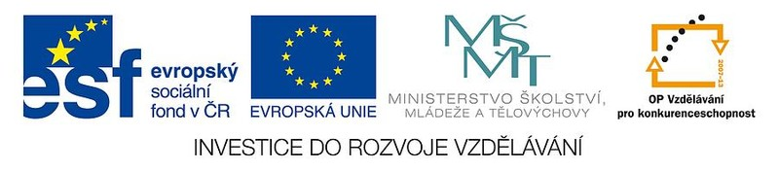
Naše škola se přihlásila do projektu OPVK 1. 4 - Evropské peníze školám.
Cílem projektu je zvýšit zájem žáků a pedagogů o výuku zaměřenou na rozvoj jazykové, přírodovědné , matematické, čtenářské a informační gramotnosti.
Do projektu budou zapojeni všichni žáci a všichni pedagogové naší školy.
Konečným výsledkem projektu bude získání osvědčení o absolvování DVVP u pedagogů
a u žáků zvýšeným zájmem o jazyk, literaturu, matematiku, přírodní vědy a využívání ICT.
Dosažení změn bude hodnoceno porovnáním vstupního a výstupního hodnocení (testování).
V rámci inovací vytváříme DUMy, což je tvorba výukových programů především pro interaktivní tabule.
Projektový záměr
Seznam aktivit školy v rámci OP VK
Učitelé zpracovali tyto digitální metodické materiály:
I. stupeň | II. stupeň
Vlastivěda | Přírodopis
Informatika 1 | Dějepis 1
Informatika 2 | Dějepis 2
Matematika 1 | Český jazyk 1
Matematika 2 | Český jazyk 2
Český jazyk | Fyzika
- | Anglický jazyk 1
- | Anglický jazyk 2
Přehled metodických materiálů na požádání na: marcel.rous@zsob.cz

údaje o výsledcích vzdělávání žáků podle cílů stanovených vzdělávacími programy a podle poskytovaného stupně vzdělání
- 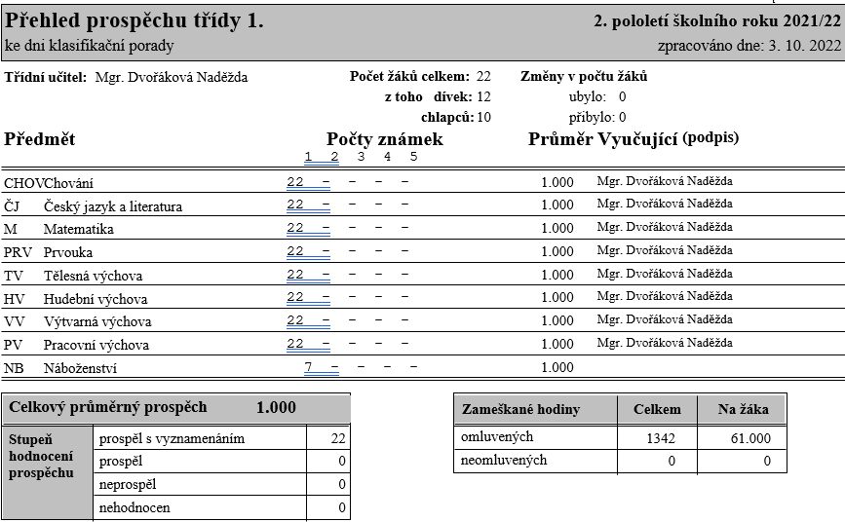
- 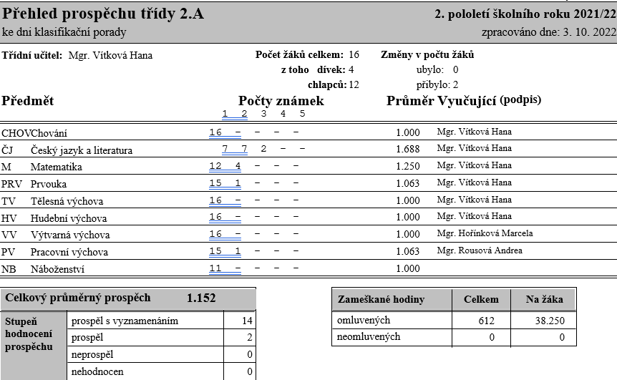
- 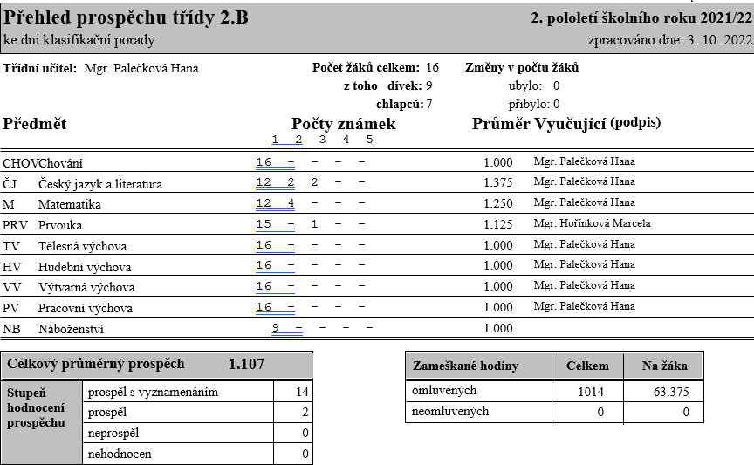
- 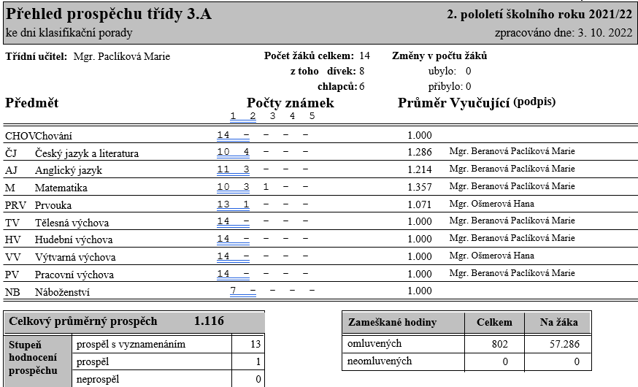
- 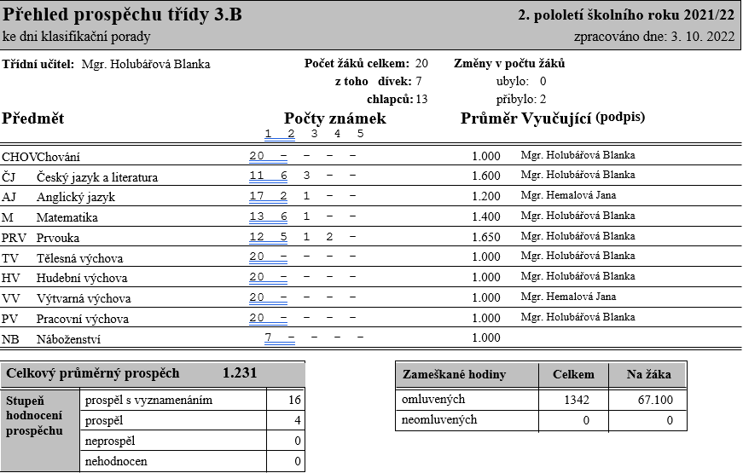
- 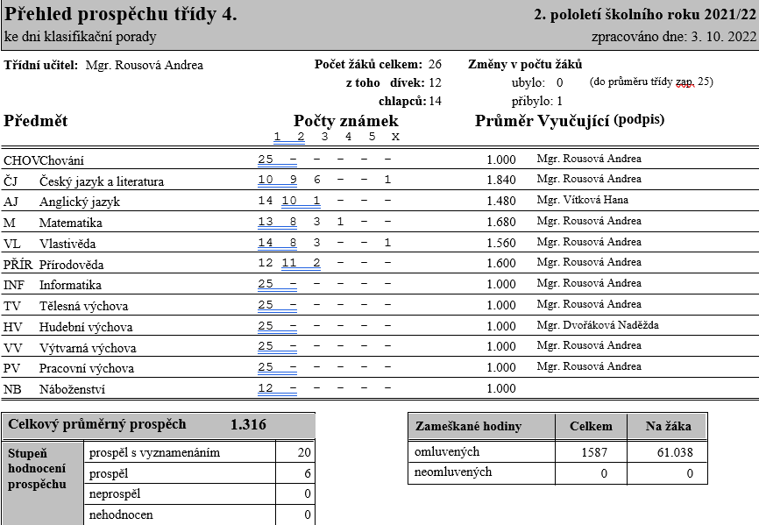
- 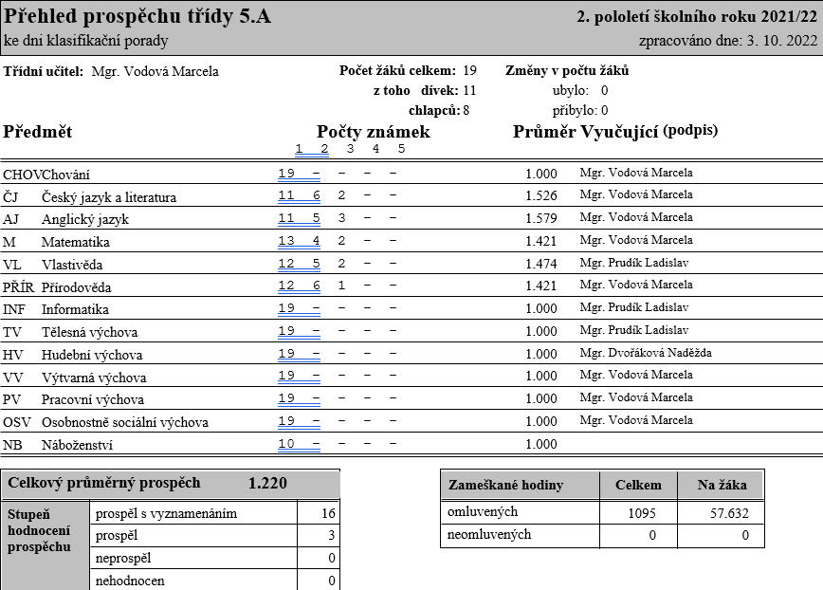
- 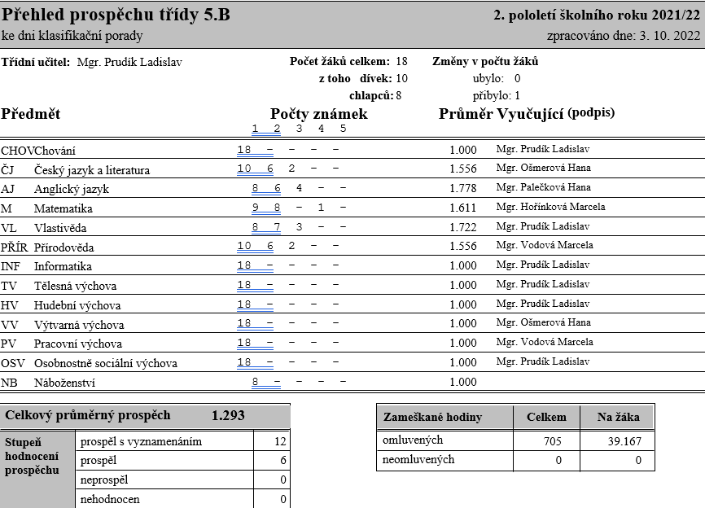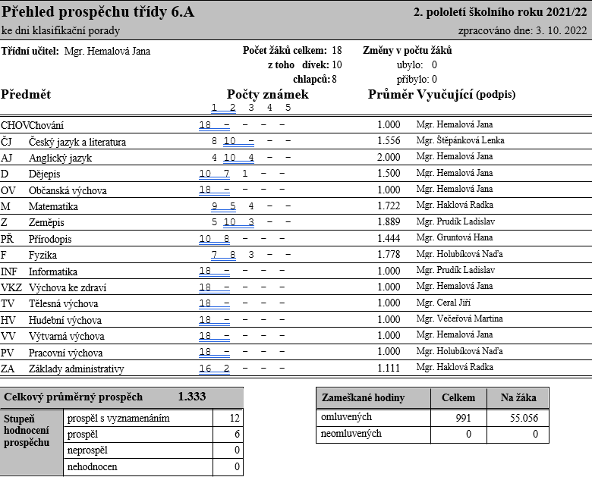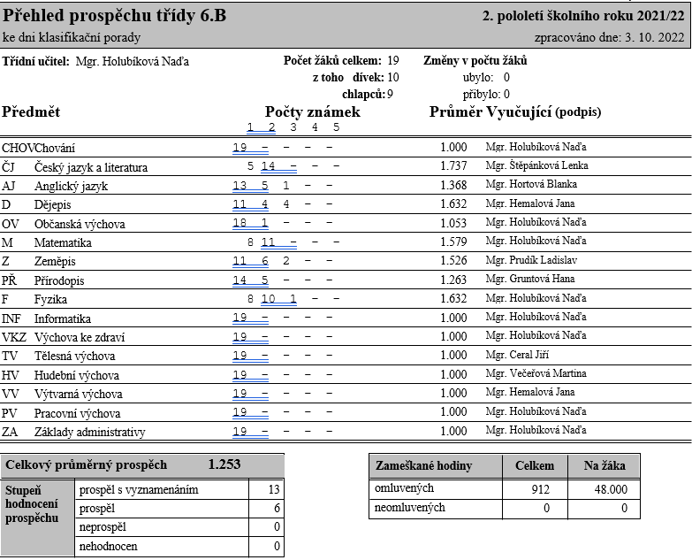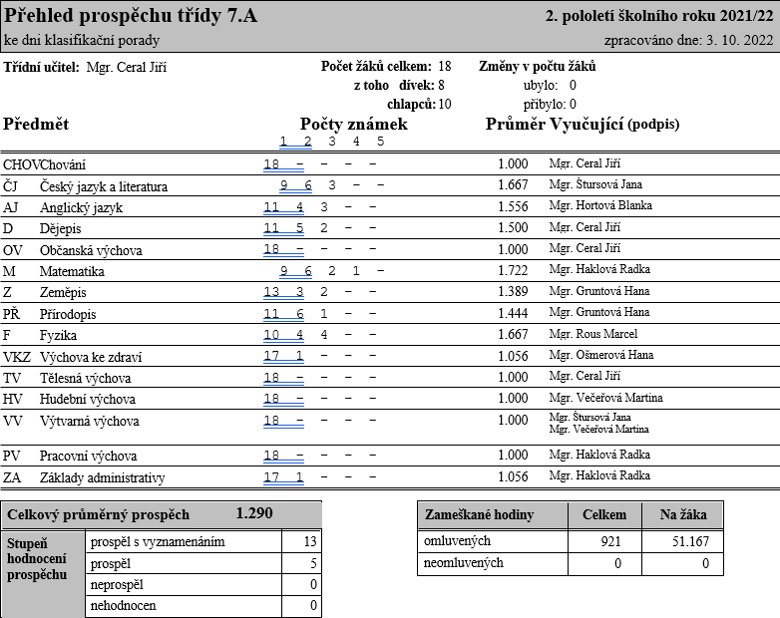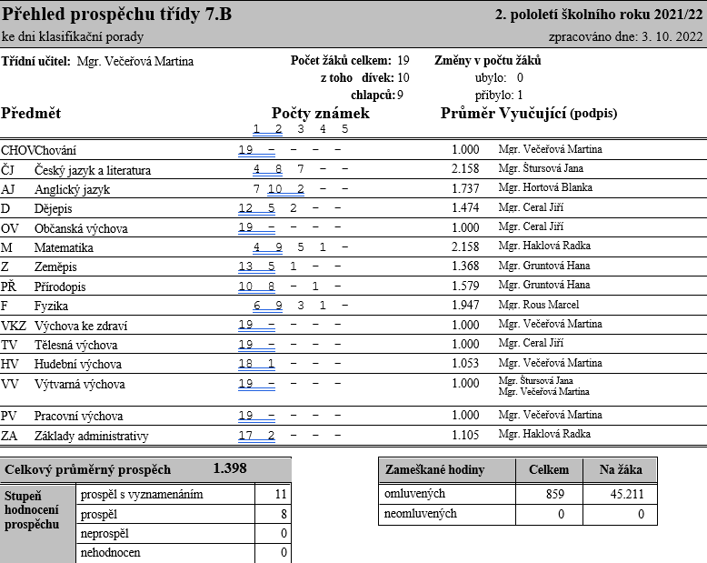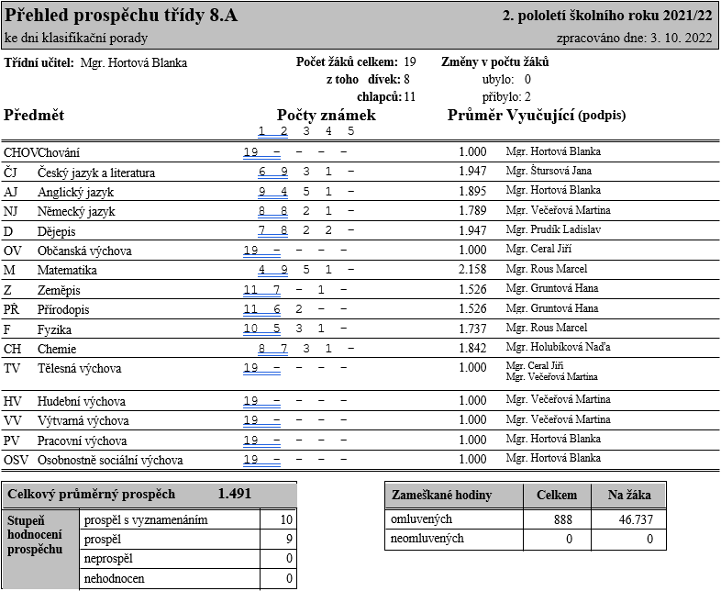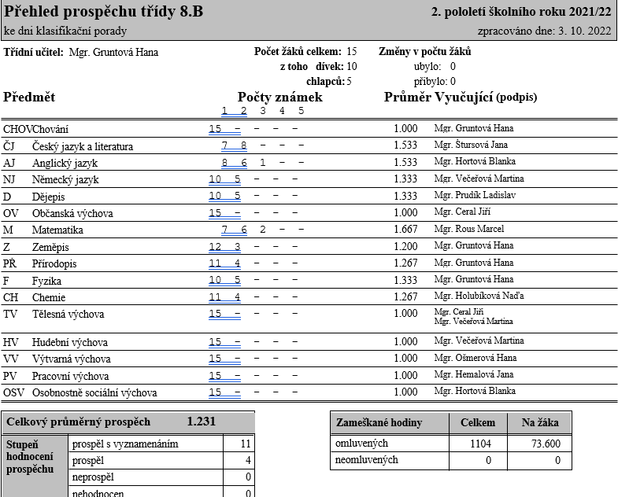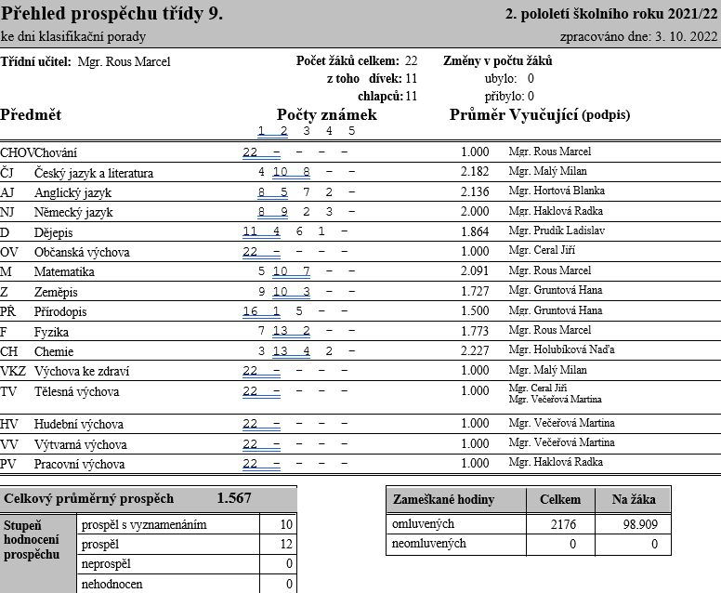
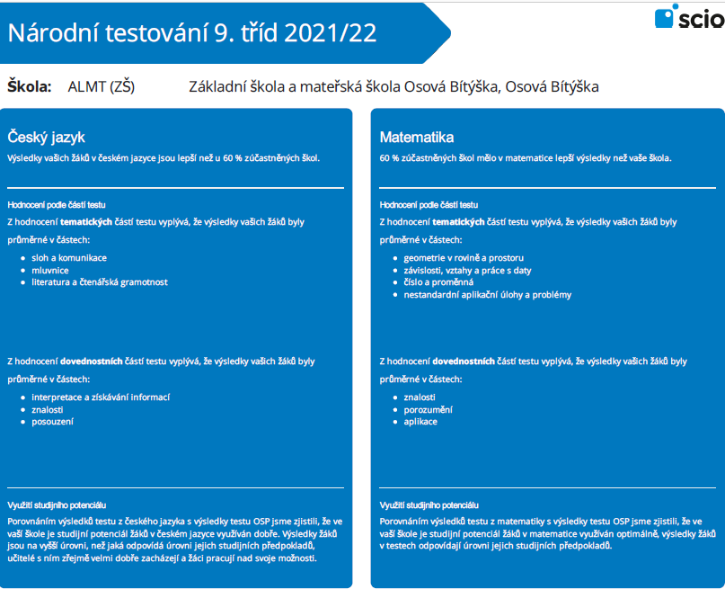
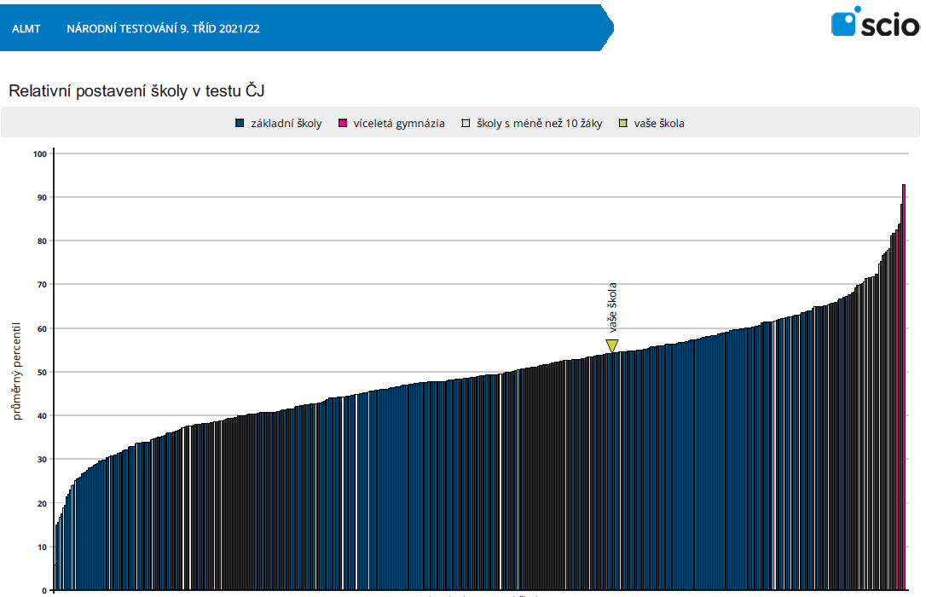

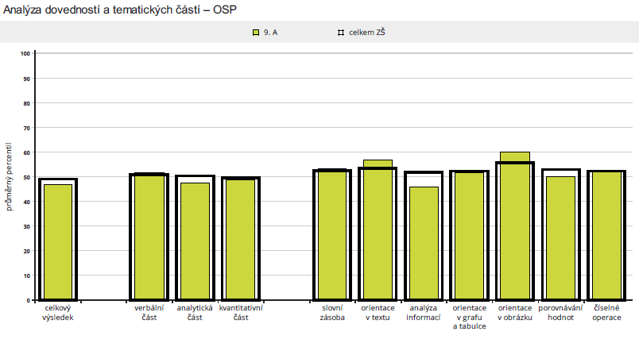
POČET | STŘEDNÍ ŠKOLA | OBOR | SÍDLO SŠ | OKRES
1 | Gymnázium Velké Meziříčí | Gymnázium | Velké Meziříčí | ZR
3 | Gymnázium Žďár nad Sázavou | Gymnázium | Žďár nad Sázavou | ZR
1 | Biskupské gymnázium Brno | Gymnázium | Brno | BM
1 | Gymnázium Globe, s.r.o. | Gymnázium | Brno | BM
1 | Gymnázium Tišnov | VG | Tišnov | BI
1 | SOŠ Jana Tiraye Velká Bíteš | Mechanik-seřizovač | Velká Bíteš | ZR
1 | SOŠ Jana Tiraye Velká Bíteš | Obráběč kovů | Velká Bíteš | ZR
1 | SOŠ SOU Kuřim | Mechanik elektrotechnik | Kuřim | BI
2 | SOŠ SOU Kuřim | Informační technologie | Kuřim | BI
1 | VOŠ a SOŠ Bystřice nad Pernštejnem | Agropodnikání | Bystřice nad Pernštejnem | ZR
1 | SZŠ a VOŠZ Žďár nad Sázavou | Zdravotnické lyceum | Žďár nad Sázavou | ZR
1 | SPŠ Purkyňova Brno | Informační technologie | Brno | BM
1 | Hotelová škola Světlá a SOŠ řemesel Velké Meziříčí | Mechanik opravář motorových vozidel | Velké Meziříčí | ZR
2 | Hotelová škola Světlá a SOŠ řemesel Velké Meziříčí | Opravář zemědělských strojů | Velké Meziříčí | ZR
1 | SŠ gastronomická Adolpha Kolpinga Žďár nad Sázavou | Cukrář | Žďár nad Sázavou | ZR
1 | I. Německé zemské gymnasium, | Předškolní a mimoškolní pedagogika | Brno | BM
1 | VOŠ a SŠ veterinární, zemědělská a zdravotnická Třebíč | Agropodnikání - zaměření na provoz a služby | Třebíč | ZR
1 | Střední pedagogická škola Boskovice p.o. | Předškolní a mimoškolní pedagogika | Boskovice | BK
1 | Střední škola obchodní a služeb SČMSD | Kosmetické služby | Žďár nad Sázavou | ZR

údaje o prevenci sociálně patologických jevů, rizikového chování a zajištění podpory dětí, žáků a studentů se speciálními vzdělávacími potřebami, nadaných, mimořádně nadaných a s nárokem na poskytování jazykové přípravy
V mateřské škole i v základní škole podporujeme žáky se speciálními vzdělávacími potřebami, mezi nejvýraznější pomoc patří doučování žáků ohrožených školním neúspěchem a doučování žáků se speciálními vzdělávacími potřebami v rámci týdenní podpory. Na škole evidujeme celkem 35 žáků podle druhů zdravotního postižení (3 s vážnými poruchami chování, 25 žáků s poruchami učení, 1 žák s více vadami. 2 žáci s tělesným postižením, 1 žák s vážnými vadami řeči, 1 žák s vážným sluchovým postižením a dva žáci s mentálním postižením,
pro talentované žáky jsou připraveny úkoly pro
jejich rozvoj, žáci devátého ročníku se mimo vyučování pod vedením učitelů připravují na přijímací zkoušky, talentované žáky vysíláme na soutěže a olympiády.
Pro žáky z Ukrajiny jsme připravovali výukový materiál v jejich jazyce.

Hodnocení minimálního preventivního programu
Obsah:

- Úvod
- Cílové skupiny MPP
- Uskutečněné akce MPP
- Vyhodnocení akcí MPP
- Způsoby realizace akcí MPP
- Spolupráce s rodiči
- Spolupráce s jinými institucemi a organizacemi
- Závěr

- Úvod

Školní metodik prevence, výchovná poradkyně: Mgr. Marcela Hořínková.
Konzultační hodiny: denně 6.30 – 7.30, jinak dle domluvy.

Své místo v oblasti hodnocení výchovně vzdělávací práce školy má i hodnocení míry efektivity preventivního programu, který je spolu s volnočasovými aktivitami důležitou součástí práce školy.

Plán prevence je zaměřen na tyto oblasti:
a) alkoholismus, kouření a ostatní návykové látky
b) nevhodné vulgární chování žáků, agresivní chování, krádeže, lhaní
c) šikana, kyberšikana, vandalismus, sprejerství a jiné formy násilného chování
d) záškoláctví (skryté záškoláctví),
e) intolerance, extrémismus, rasismus, xenofobie a negativní působení sekt
f) virtuální drogy
g) netolismus
h) sebepoškozování, poruchy příjmu potravy
i) rizikové sexuální chování
j) rizikové sportovní chování, rizikové chování v dopravě
j) domácí násilí, týrání a zneužívání dítěte

Cílem preventivního působení v MŠ je posilování sebedůvěry, seberozvíjení, prevence dětských úrazů, sociální dovednosti přiměřené předškolnímu věku a zlepšování spolupráce s rodiči.
Cílem preventivního působení v ZŠ je snaha vést žáky ke zdravému životnímu stylu, smysluplnému využití volného času a rozvíjíme jejich sociální kompetence.

Pedagogové školy v čele s vedením školy, výchovným poradcem a metodikem prevence se snaží každodenním působením předcházet negativním jevům chování. Kladný vliv mají také akce školního parlamentu. Snažíme se jakékoliv náznaky problémů okamžitě podchytit a důsledně řešit.
Dětem ve školní družině jsme se snažili nabídnout širokou paletu aktivit, vyplnit smysluplně a zajímavě jejich volný čas. Po velmi dlouhou dobu musela být činnost ŠD přizpůsobena současnému epidemiologickému stavu. I při mnoha omezeních a nutnosti dodržovat vládní nařízení jsme žáky vedli ke správnému sebehodnocení, zvládání stresu, ke schopnostem řešit problémy bez pomoci návykových látek.

- Cílové skupiny MPP

Do PP byli zapojeni všichni žáci školy I. a II. stupně. Stejně tak všechny děti MŠ.

- Uskutečněné akce MPP

Preventivní výchova je začleněna do jednotlivých předmětů na I. i II. stupni. Jedná se zejména o prvouku, vlastivědu, přírodovědu, osobnostně sociální výchovu, výchovu ke zdraví, občanskou výchovu, přírodopis, chemii, tělesnou výchovu.
V těchto předmětech byly realizovány tematické bloky, které jsme si stanovili v MPP.
V průběhu karantény třídy se preventivní aktivity realizovaly v rámci distanční výuky.

Dále se uskutečnily následující akce, které připravili vyučující nebo lektoři jiných organizací.

Září 2021
Zavedli jsme epidemiologická pravidla, poučili žáky o bezpečném chování ve škole. Všichni žáci i zaměstnanci pravidla i bezpečnost dodržovali, byl stanoven speciální režim ve školní jídelně, který pomohl dodržovat podmínky, co nejmenšího kontaktu žáků různých tříd.

Besedy a výukové programy zabezpečené jinou organizací jsme umožnili pouze pro jednu třídu, lektoři byli vždy plně očkováni. V měsíci září navštívili naši školu pracovníci ÚP Žďár nad Sázavou. Besedy proběhly v 8.A, 8.B a 9. ročníku.
V tomto měsíci jsme se také zapojili do projektu, který je podporován MŠMT - DESATERO PRO PRIMÁRNÍ PREVENCI. Do tohoto projektu byli zařazeni žáci 6.-8. ročníku.
Žáci 3. ročníku byli přihlášeni do projektu „Program prevence dětských úrazů“.

Říjen, listopad a prosinec 2021
Celý 1. stupeň se zúčastnil besed o včelách a včelařství.
V říjnu proběhla první část pravidelných besed ve spolupráci s ČČK – PRVNÍ POMOC DO ŠKOL.
Žáci navštěvující ŠD absolvovali ukázkovou přednášku, kterou pro ně připravili pracovníci Policie ČR.

Proběhly besedy „Neviditelná ruka trhu“, které se zúčastnili žáci 8. a 9. ročníku.
Žáci 4. a 5. ročníků absolvovali několik hodin dopravní výchovy. Teoretické znalosti byly později využity při návštěvě dopravního hřiště.

Vyučující a žáci se připravovali na Vánoce – připomínali si tradice a zvyky.

Leden, únor 2022
V lednu jsme se zaměřili na prevenci dětských úrazů. Pro žáky 1. – 7. ročníku byly připraveny besedy ve spolupráci s VZP – „Vzpoura úrazům“.
Pro všechny žáky školy byly pro další období připraveny besedy ve spolupráci s Policií ČR.

Březen 2022
V tomto měsíci jsme se zaměřili na prevenci - „ Jak se chovat bezpečně na internetu“.
Žáci i stupně se v tomto měsíci věnovali programu „Normální je nekouřit“.

Duben, květen, červen 2022
Hlavním tématem tohoto měsíce byla ekologie a ochrana přírody. Besedy o lese a myslivosti se uskutečnily ve spolupráci s Mysliveckým sdružením Osová Bítýška.
S přípravou na budoucí povolání pomohla beseda s vojákem z povolání, které se zúčastnili žáci osmého ročníku.
Ve spolupráci se společností MP Education, s.r.o., která zabezpečuje cyklus vzdělávacích aktivit pod názvem „ Dospívám ….“ a problematikou vývojových změn tj. biopsychosociálních aspektů dospívání, jsme pro všechny žáky zajistili přednášky „Na světě nejsi sám (první, druhý, třetí a pátý ročník), „Jsi online I. (čtvrtý ročník), „Z housenky motýlem (pátý ročník), Jsi online II. (šestý a sedmý ročník), „Pohled do zrcadla“ (osmý a devátý ročník).
V osmém a devátém ročníku proběhly besedy s Policií ČR – tím byla ukončena série besed pro celou školu.
Praktické znalosti dopravní výchovy si žáci čtvrtého a pátého ročníku vyzkoušeli na dopravním hřišti. V letošním roce si vyučující i žáci úroveň aktivit a praktického výcviku velmi chválili.

V běžném školním roce vedeme žáky ke smysluplnému využití volného času. Během přestávek a po vyučování mají žáci možnost věnovat se různým hrám a sportovním aktivitám (stolní tenis, sportovní hry), žáci mohou využívat čtenářský koutek.
I v tomto roce se žáci zúčastnili mnoha soutěží a olympiád (matematické olympiády, olympiády z biologie, zeměpisu, dějepisu).
Vedeme a motivujeme žáky ke správnému třídění odpadu. Pro další školní rok plánujeme rozsáhlejší formu informovanosti.
Jsme zapojeni do programu „Ovoce a mléko do škol“.
Zdravému stravování se pečlivě věnuje také naše školní jídelna.

Během školního roku se uskutečnilo několik akcí, které organizovaly jednotlivé třídy a vychovatelky školní družiny: vycházky do přírody, sportovní den pro žáky 1. stupně a 9. ročníku na konci školního roku.
Učitelky MŠ zorganizovaly ve spolupráci s knihovnou Osová Bítýška návštěvu dětí MŠ v knihovně, která byly spojená s výkladem a prohlídkou.

- Vyhodnocení akcí MPP

Ve školním roce 2021/2022 se nám takřka podařilo úspěšně zrealizovat všechny naplánované akce z MPP.

V hodinách žáci vyhledávali a zpracovávali informace o různých závislostech a jejich následcích na zdraví člověka. Vyučující 1. – 5. ročníku zařadili do výuky lekce programu
„Normální je nekouřit“.
Díky akcím realizovaným v rámci MPP si žáci vytvořili povědomí o oblasti sociálně patologických jevů. Znají rizika spojená s kouřením, alkoholem, drogami. Měli by vědět, jak se zachovat, budou-li šikanováni, či jinak zneužíváni. Dali jsme jim možnost získat odpovědi na otázky v oblasti sexu i chorob, které s touto oblastí mohou souviset.
V průběhu výuky jsme se více zaměřili na oblast poruch příjmu potravy, bezpečnost na sociálních sítích a prevenci kyberšikany. Této problematice se budeme více věnovat i v příštím školním roce.
V neposlední řadě jsme se i nadále snažili stmelovat a posilovat třídní kolektivy tam, kde se vyskytl nějaký problém, popř., kde hrozilo, že by mohlo dojít ke snaze nějakého žáka z kolektivu vyčlenit. Zvláště v jarních měsících jsme vynaložili velké úsilí o bezproblémové zapojení žáků z Ukrajiny do kolektivů tříd. Pomoc se uskutečňovala po stránce sociální i výukové.
Během celého školního roku jsme apelovali na důležitost spolupráce rodiny a školy. V rámci jednotlivých tříd žáci vytvářeli třídní pravidla, diskutovali v různých předmětech o negativních projevech chování, snažili se společně hledat důvody a způsoby řešení agresivity a vulgárního vyjadřování. Žáci i jejich zákonní zástupci jsou seznámeni se školním řádem a MPP, kde je tato problematika řešena. Pravidelně jsou aktualizovány webové stránky, kde jsou dostupné informace týkající se problematiky rizikového chování.

Přes občasná úskalí, která každý školní rok přináší, je předností naší školy příjemné klima a pracovní atmosféra, upravené prostředí a dobré vztahy mezi učiteli a žáky, učiteli a zákonnými zástupci.

- Způsoby realizace akcí MPP

- Besedy
- Online besedy
- Tematické vyučování
- Diskuse
- Nástěnky
- Exkurze
- Třídní schůzky
- Školní parlament
- Skupinová práce
- Individuální konzultace
- Návštěvy divadelních a filmových představení
- Školní nabídka filmů k dané problematice

- Spolupráce s rodiči

Při realizaci MPP má své nezastupitelné místo spolupráce s rodiči. Probíhá na několika úrovních.
- třídnické schůzky
- informace v místním tisku (Novinky), webové stránky školy
- konzultační hodiny výchovných poradců
- informace o prospěchu a chování žáků v EŽK
- výchovné problémy jsou řešeny pohovorem s rodiči, třídním učitelem, metodikem prevence, výchovnou poradkyní, s vedením školy. O pohovoru je učiněn zápis.

- Spolupráce s jinými institucemi a organizacemi

V rámci MPP škola spolupracuje s těmito institucemi a organizacemi: PPP, SPC, OSPOD, Policie ČR, OÚ Osová Bítýška, knihovna Osová Bítýška, ČČK, MP Education, ÚP, Sbor dobrovolných hasičů Osová Bítýška, Myslivecké sdružení Osová Bítýška, VZP

- Závěr

Převážná většina uskutečněných programů a aktivit splnila naše očekávání a cíle, které jsme si
vytyčili. Pomohla zlepšit klima ve třídách i v celé škole, žádoucím způsobem ovlivnila
hodnotové a vztahové postoje našich žáků. Zlepšení vztahových postojů jsme řešili převážně ve 4. ročníku.
Uskutečněné besedy byly vždy zaměřeny i na řešení potíží, které přinesl tento školní rok – domácí vzdělávání, sociální vztahy na dálku, komunikace přes sociální sítě.
V následujícím školním roce navážeme na všechny dobré výsledky i pozitivní zkušenosti s preventivními programy a budeme v jejich realizaci pokračovat.

údaje o dalším vzdělávání pedagogických pracovníků a odborného rozvoje nepedagogických pracovníků
Plán personálního rozvoje pedagogických pracovníků Základní školy a mateřské školy Osová Bítýška je zpracován a z něho vychází i níže uvedené vzdělávání:

MŠ
Jméno pedagoga | Datum | Vzdělávací akce | Místo
 | 21. 3. 2022  19. 6. 2022  22. 8. 2022 | Hospitace jako klíč k profesnímu rozvoji pedagogů  Ing. Renata Skýpalová, Ph.D.  Nápadníček, celoroční plán aktivit pro MŠ, M. Tratinová a kol.  Individualizace v MŠ, V. Krejčová a kol. | Infra, s. r. o.  Samostudium  Samostudium
 | 20. 1. 2022  17. 6. 2022  20. 6. 2022 | Zdravotní TV v mateřské škole  Mgr. Martina Novotná  Nápadníček, celoroční plán aktivit pro MŠ, M. Tratinová a kol.  Školní zralost a její diagnostika, J. Bednářová a kol. | Infra, s. r. o.  Samostudium  Samostudium
 | 16. 2. 2022  8. 4. 2022  10. 4. 2022 | Stres a co s ním  Mgr. Jiří Halda  Nápadníček, celoroční plán aktivit pro MŠ, M. Tratinová a kol.  Třídní projekty v MŠ, Z. Syslová, L. Štěpánová | Infra, s. r. o.  Samostudium  Samostudium
 | 2. a 3.6. 2022  28. 5. 2022  6. 6. 2022 | Agresivní, hyperaktivní a hypoaktivní dítě v MŠ, Doc. Peadr. Olga Zelinková, CSc.  Nápadníček, celoroční plán aktivit pro MŠ, M. Tratinová a kol.  Školní zralost a její diagnostika, J. Bednářová a kol. | Infra, s. r. o.  Samostudium  Samostudium

Jméno pedagoga | Termín | Název akce | Místo
 | 30.11.2021  7.4.2022 | Hodnocení pedagogů  Prevence syndromu vyhoření a stresu – jak neplýtvat energií a uspět v práci | Online MAS Velké Meziříčí  NIDV Brno Online
 | 24.11. a 1.12. | Cesty spolu – spolupráce AP a učitele | Online
 | 8. 10. 2021 | Poslech hudby ve škole | Žďár nad Sázavou
 | 2.11.2021 | Úpravy ŠVP v rámci InspIS (systém pro práci se ŠVP) - pro ZV 1. část | Online
 | 18.11.2021 | Úpravy ŠVP v rámci InspIS (systém pro práci se ŠVP) - pro ZV 2. část | Online
 | 20.6.2022 | Příprava občanů k obraně státu | ZŠ Osová Bítýška
 | 2.11.2021 | Úpravy ŠVP v rámci InspIS (systém pro práci se ŠVP) - pro ZV 1. část | Online
 | 18.11.2021 | Úpravy ŠVP v rámci InspIS (systém pro práci se ŠVP) - pro ZV 2. část | Online
 | 6.11.2021 | Globální nerostné suroviny a jejich zdroje  Využití on-line hry The Briefcase ve výuce | Online ( MU Brno Geologie)
 | 11.12.2021 | Podzemní voda | Online ( MU Brno Geologie)
 | 8.3.2022 | Stručný průvodce změnami RVP | Online
 | 20.6.2022 | Příprava občanů k obraně státu | ZŠ Osová Bítýška
 | 25.11.2021 | Reálie a projekty zábavnou formou:  Lecker und Lehrreich | Online (Hueber Brno)
 | 2.2., 9.2., 23.2. a 2.3. 2022 | Cyklus webinářů – Program Bakaláři, správa systému | Online
 | 16.2. 2022 | WEB 83 Blender – Základy 3D grafiky a tisku - webinář | Online
 | 16.2. 2022 | WEB 83 Blender – Základy 3D grafiky a tisku - webinář | Online
 | 8. 2. 2022 | Odhalené osudy staroegyptské rodiny aneb Badatelský přístup ve výuce dějepisu | Online
 | 20.6.2022 | Příprava občanů k obraně státu | ZŠ Osová Bítýška
 | 15.2., 22.2. | Písně ve výuce německého jazyka | Online
 | 18. 2. 2022 | Inspirace pro rozvoj čtenářských, matematických a přírodovědných dovedností žáků | Online
 | 1. 4. a 2. 4. 2022 | PaedDr. Hana Mühlhauserová: Efektivní výuka češtiny ve 2. ročníku s integrací prvoučných témat | Online
 | 15.3.2022 | Hrajeme si s příběhem | Online
 | 28. 3. 2022 | Práce se dřevem jako součást polytechnické výchovy II | Baliny
 | 8.3.2022 | Stručný průvodce změnami RVP | Online
 | 9.3.2022 | Jednoduché aktivity do každého projektu - eTwinning | Online
 | 23.3.2022 | Explore and Enjoy | Online
 | 19.4.2022 | Metodický seminář eTwinning | Online
 | 28.4.2022 |  | Online
 | 3.5.2022 | Aktivizující metody a efektivní formy výuky v matematice | NPI BRNO
 | 3.5.2022 | Aktivizující metody a efektivní formy výuky v matematice | NPI BRNO
 | 10. 5. 2022 | Prvouka činnostně ve 2. ročníku | Online
 | 30. 8. 2022 | Činnostní učení ve 3. ročníku | Webinář
 | 20. 6. 2022 | Doplňující studium k rozšíření odborné kvalifikace Speciální pedagogiky | MU Brno

Nepedagogičtí zaměstnanci a jejich vzdělávání:

Webinář pro vedoucí školních jídelen
J. K. Marketing školení vedoucích zaměstnanců v oblasti PO a BOZP
Daňová e-konference – Alfasoftware

údaje o aktivitách a prezentaci školy na veřejnosti

Další významný úspěch v „Dopravní soutěži mladých cyklistů“
Po dvouleté odmlce zaviněné pandemií covidu jsme se zúčastnili pod vedením Mgr. Jiřího Cerala „Dopravní soutěže mladých cyklistů“ v její původní podobě. V oblastním kole, které se konalo v dubnu ve Velkém Meziříčí, jsme se umístili na 1. místě v kategorii mladších žáků (4. - 6. roč.) ve složení Nikola Havelková, Zoe Heinisch, Matěj Pražák a Hynek Prášek i starších žáků (7.– 9. roč.) ve složení Natálie Lacinová, Aneta Filoušová, Petr Kaláb a Matouš Drlíček. První místo v oblastní soutěži znamenalo postup do krajského kola, které se tentokrát konalo 2. června na dětském dopravním hřišti v Jihlavě.
A opět jsme patřili mezi nejlepší! Mladší družstvo obsadilo v konkurenci sedmi družstev 3. místo a družstvo starších žáků vybojovalo 1. místo.
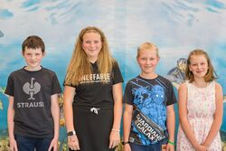 | 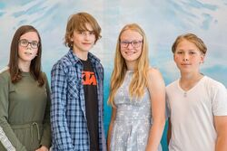

Dopravní výchova ve 4. a 5. ročníku
I v tomto školním roce se žáci 4. a 5. ročníku ZŠ Osová Bítýška zúčastnili dopravní výchovy. Výuka se skládala ze dvou části. Ta první proběhla již na podzim ve třídách školy, kde se žáci seznámili se základními dopravními pravidly. Jejich osvojení si pak prověřili koncem května na dopravním hřišti ve Velkém Meziříčí. Zde na ně čekaly zkušební testy a pod dohledem městské policie i praktické zkoušky. Žáci tak projížděli areálem, kde museli respektovat řazení do pruhů, světelnou signalizaci či dopravní značky. Ti, kteří splnili požadovaná kritéria, dostali za svou námahu cyklistický průkaz.

Včelařka v šestých ročnících
Koncem května jsme přivítali v hodině přírodopisu paní Jitku Kočí, která se věnují včelařství. Žáci se od ní dozvěděli, co to je brť, perga, jak vypadá včelí úl a mnoho jiných zajímavostí o životě včel a včelařství. Děti měly připraveno také mnoho otázek. Z odpovědí na otázky se dozvěděly, jak daleko včely létají pro pyl, kolik pylu do úlu donesou. Včelařka nám donesla na ochutnávku výborný med s pergou, na kterém jsme si pochutnali. Během besedy si žáci vyrobili vlastní svíčku ze včelího vosku. Beseda s paní včelařkou se žákům velice líbila. Paní Kočí děkujeme za její návštěvu a za velmi zajímavé povídání o včelách.

Výuka plavání 2022
Konečně. Po dvou letech letos opět žáci třetího a čtvrtého ročníku absolvují výuku plavání. Probíhá každou středu až do konce školního roku v plaveckém bazénu Laguna v Třebíči. Tak jako za konání předchozích kurzů jezdí se žáky i zájemci z řad dětí z mateřské školy. Některé děti už základy plavání mají z domova, některé jsou vodou téměř nepolíbené. Všichni účastníci se ale zdokonalí v plaveckých dovednostech a snad se podaří, aby všechny děti byly nakonec s vodou kamarádi a užívaly si beze strachu vodní radovánky.

Akce Červený kříž
7. června prožili žáci 3. ročníku zajímavé dopoledne. Do školy zavítaly pracovnice Červeného kříže společně s učitelkami a studentkami učiliště pro budoucí ošetřovatelky z Nového Města na Moravě. Připravily pro děti kolečko po pěti stanovištích, kde se děti dozvěděly důležité informace o tom, jak se mají chovat při úrazu, jak poskytnout první pomoc, jak žít zdravě bez návykových látek i jaké jsou důsledky požívání drog, pití alkoholu či kouření. Překvapením byl příjezd příslušníků České policie, kteří žáky seznámili s činností policistů, jejich vybavením i důležitostí policejní složky v integrovaném záchranném systému. Žáci si tak rozšířili znalosti z učiva prvouky a přitažlivou formou si spoustu teorie vyzkoušeli také v praxi.

Minikopaná ve Velkém Meziříčí
Dne 11. 5. 2022 se zúčastnilo družstvo žáků ZŠ Osová Bítýška oblastního kola základních škol v minifotbalu ve Velkém Meziříčí. Družstva byla nalosována do dvou čtyřčlenných skupin. V naší skupině jsme sehráli vyrovnaná utkání, ale po dvou porážkách a jednom vítězství jsme v konečném účtování obsadili třetí místo. Následně jsme odehráli utkání o 5. – 6. místo se ZŠ Školní Velké Meziříčí, které pro nás skončilo porážkou 2:0. Celkově jsme obsadili 6. místo. Nejlepším hráčem výběru byl žák 8. ročníku Matyáš Mašek.

Školní výlet 1. stupně
Po dlouhé covidové době jsme se letos všichni těšili na školní výlet, jehož cílem byl hrad Svojanov. Autobusy spolehlivě dovezly všechny žáky prvního stupně základní školy na určené místo, děti si prohlédly okolí hradu s upravenou zahradou, minizoo i hradní věž. Při prohlídce se dověděly zajímavosti o historii hradu i osobnostech s ním spojených. Pak nás čekalo vystoupení skupiny Honorata na hradním nádvoří, kde byly žákům představeny nástroje středověké tortury a zahřměly staré palné zbraně. A protože nesměla chybět ani návštěva občerstvovací stanice a počasí nám přálo, všichni jsme odjížděli spokojení a plní zážitků domů.

Přehled přijatých žáků na střední školy
Přehled přijatých žáků na střední školy (i SOU) do prvního ročníku šk. roku 2022/2023
Celkový počet žáků, kteří ukončili povinnou školní docházku (bez žáků VG): 22
Odchod na víceletá gymnázia: 1
POČET | STŘEDNÍ ŠKOLA | OBOR | SÍDLO SŠ | OKRES
1 | Gymnázium Velké Meziříčí | Gymnázium | Velké Meziříčí | ZR
3 | Gymnázium Žďár nad Sázavou | Gymnázium | Žďár nad Sázavou | ZR
1 | Biskupské gymnázium Brno | Gymnázium | Brno | BM
1 | Gymnázium Globe, s.r.o. | Gymnázium | Brno | BM
1 | Gymnázium Tišnov | VG | Tišnov | BI
1 | SOŠ Jana Tiraye Velká Bíteš | Mechanik-seřizovač | Velká Bíteš | ZR
1 | SOŠ Jana Tiraye Velká Bíteš | Obráběč kovů | Velká Bíteš | ZR
1 | SOŠ SOU Kuřim | Mechanik elektrotechnik | Kuřim | BI
2 | SOŠ SOU Kuřim | Informační technologie | Kuřim | BI
1 | VOŠ a SOŠ Bystřice nad Pernštejnem | Agropodnikání | Bystřice nad Pernštejnem | ZR
1 | SZŠ a VOŠZ Žďár nad Sázavou | Zdravotnické lyceum | Žďár nad Sázavou | ZR
1 | SPŠ Purkyňova Brno | Informační technologie | Brno | BM
1 | Hotelová škola Světlá a SOŠ řemesel Velké Meziříčí | Mechanik opravář motorových vozidel | Velké Meziříčí | ZR
2 | Hotelová škola Světlá a SOŠ řemesel Velké Meziříčí | Opravář zemědělských strojů | Velké Meziříčí | ZR
1 | SŠ gastronomická Adolpha Kolpinga Žďár nad Sázavou | Cukrář | Žďár nad Sázavou | ZR
1 | I. Německé zemské gymnasium, základní škola a mateřská škola, o.p.s., Střední pedagogická škola | Předškolní a mimoškolní pedagogika | Brno | BM
1 | VOŠ a SŠ veterinární, zemědělská a zdravotnická Třebíč | Agropodnikání - zaměření na provoz a služby | Třebíč | ZR
1 | Střední pedagogická škola Boskovice p.o. | Předškolní a mimoškolní pedagogika | Boskovice | BK
1 | Střední škola obchodní a služeb SČMSD | Kosmetické služby | Žďár nad Sázavou | ZR

Sny se vyplnily, Pomponky z Osové Bítýšky jsou Mistryně ČR
Dne 29. 5. 2022 se naše nejstarší skupina Pomněnky, dočkala svého vysněného finále Czech dance tour v Praze, kde se konalo MISTROVSTVÍ ČR. Do haly Eden se s námi vydalo spoustu fanoušků (rodiče, prarodiče, sourozenci a kamarádi), kteří vytvořili při našem vystoupení bouřlivou atmosféru, ve které si Pomněnky vytančily 1. místo! Odvezly si krásné zlaté medaile. Při vyhlašování jsme zažily neskutečnou euforii, až se nám vehnaly slzy štěstí do očí...NEUVĚŘITELNÉ...JSME MISTRYNĚ ČR!! Pomněnky porazily skupiny z měst, jako jsou Brno, Chrudim, Ústí nad Labem…Zúročila se touha zvítězit, odhodlání a dřina, kterou děvčata od srpnového soustředění odváděla! Jsme neskutečně hrdé a pyšné na to, jaký vytvořila semknutý a perfektní tým. Celý náš soutěžní maraton byl provázen v duchu motta: „Vidět jak tančíme, znamená slyšet, jak mluví naše srdce!“
Za SPOLEK POMPONKY OSOVÁ BÍTÝŠKA
Marie Bajerová, Simona Bajerová, Aneta Kutílková
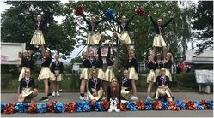 | 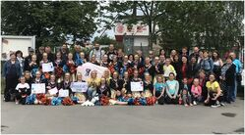 | 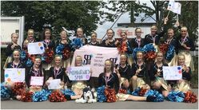 | 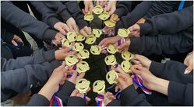 | 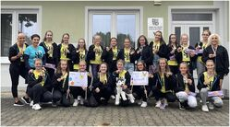

Dopravní soutěž mladých cyklistů ovládli žáci naší školy
Na dopravním hřišti ve Velkém Meziříčí proběhla Dopravní soutěž mladých cyklistů. Žáci se rozdělili do dvou kategorií podle věku. V první kategorii reprezentovali naši školu Nikola Havelková, Zoe Heinisch, Matěj Pražák a Hynek Prášek, ve druhé kategorii Aneta Filoušová, Natálie Lacinová, Matouš Drlíček a Petr Kaláb. Soutěžící zdolávali celkem pět disciplín, z nichž některé byly teoretické a jiné praktické. Vítězi se v obou skupinách stali žáci naší školy, kteří si tak zajistili postup do dalšího kola.
Velké poděkování patří panu učiteli Mgr. Jiřímu Ceralovi za přípravu žáků na soutěž a žákům za vzornou reprezentaci školy.
Výsledky soutěže:
1. kategorie | 2. kategorie
01. ZŠ a MŠ Osová Bítýška  02. ZŠ Oslavická, Velké Meziříčí  03. ZŠ a MŠ Lhotky  04. ZŠ Školní, Velké Meziříčí  05. ZŠ Sokolovská, Velké Meziříčí  06. ZŠ a MŠ Tasov  07. ZŠ a MŠ Mostiště  08. ZŠ Křižanov | 01. ZŠ a MŠ Osová Bítýška  02. ZŠ Sokolovská, Velké Meziříčí  03. ZŠ Školní, Velké Meziříčí  04. ZŠ a MŠ Tasov  05. ZŠ Oslavická, Velké Meziříčí  06. ZŠ Křižanov
Převzato z www.velkomeziricsko.cz
Celý článek ZDE.

Pomněnky opět úspěšné na postupové soutěži
V neděli 8. 5. 2022 se Pomněnky zúčastnily druhého kola postupové soutěže CZECH DANCE TOUR v Brně. Jejich taneční výkon opět okouzlil porotu na tolik, že děvčata obdržela samé jedničky! Odvezla si opět krásné ZLATÉ medaile a staly se mistryně Moravy!
Poslední a to FINÁLOVÉ kolo této postupové soutěže proběhne 29. 5. 2022 ve Sportovní hale Slavie v Praze. Soutěž se dá sledovat online, pokud byste měli zájem, odkaz najdete na našich facebookových stránkách Pomponky Osová Bítýška nebo můžete sledovat přímý přenos na televizní stanici SPORT 5.
Za SPOLEK POMPONKY OSOVÁ BÍTÝŠKA
Marie Bajerová, Simona Bajerová, Aneta Kutílková
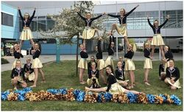

Výsledky zápisu do prvního ročníku
K zápisu se dostavilo 45 dětí.
Do prvního ročníku je přijato celkem 41 budoucích žáků z 12 obcí.
Setkání třídních učitelek s dětmi a jejich rodiči proběhne vždy v 15.00 ve škole v tyto dny:
I.A, Mgr. Andrea Rousová - 7. června 2022, I.B, Mgr. Marcela Vodová - 9. června 2022.
Rozdělení podle tříd

Úspěchy Pomponků
SOUTĚŽ V BRNĚ
V sobotu 16. 4. 2022 se děvčata ze skupiny Pomněnek zúčastnily dlouhoočekávané postupové soutěže CZECH DANCE TOUR v BRNĚ. Svým perfektním výkonem dokázaly porazit dva týmy a získaly suveréně zlatou medaily. Z Brna jsme všechny odjížděly se slzami v očích a neuvěřitelnou radostí.
A jelikož se jedná o postupovou soutěž, můžete děvčatům držet pěsti 8. května, kdy se bude konat mistrovství Moravy, ze kterého se poté postupuje do Prahy na mistrovství ČR. Soutěž se dá sledovat online, pokud byste měli zájem, odkaz najdete na našich facebookových stránkách Pomponky Osová Bítýška, kde také naleznete youtube odkazy z vystoupení.
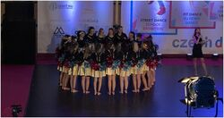 | 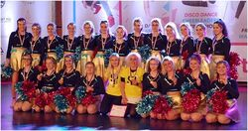

SOUTĚŽ V LETOVICÍCH
Dne 30. 4. 2022 jsme se zúčastnily Mezinárodní soutěže v Letovicích. Na soutěž jelo celkem 60 děvčat, ze třech věkových kategorií. Nejmladší kategorie Sluníčka vystupovala na soutěži úplně poprvé, byla tam nejmenší a nejmladší ve své kategorii a skončila na krásném 3. místě z 5 týmů. Prostřední kategorie Berušky soutěžily v jedné kategorii s nejstaršími Pomněnkami. Berušky byly také nejmladší ve své kategorii a obsadily krásné 2. místo z 5 týmů. Neporazily pouze Pomněnky, které suverénně zvítězily. Během vystoupení Pomněnek si porotci postupně stoupli a na konci s dojetím tleskali všichni ve stoje. Byl to opravdu nezapomenutelný zážitek. Je to pro nás obrovská čest. Soutěž si všechna děvčata užila, odjížděla plná dojmů a krásných zážitků. Už se moc těšíme na další soutěže!
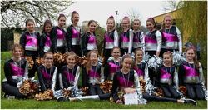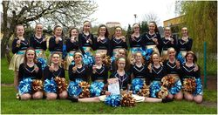
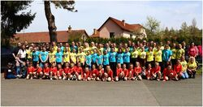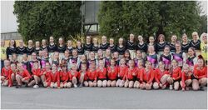
Za Spolek Pomponky Osová Bítýška Marie Bajerová, Simona Bajerová, Aneta Kutílková

Objednávání oblečení online je již spuštěno
E-shop oblečení se školním motivem je již spuštěné. Zájemci mohou objednávat online. Ukončení e-shopu je 16. května 2022.
Odkaz na E-shop ZDE.

Ukončení školního roku k 17. červnu 2022
Vzhledem k rozsáhlé rekonstrukci záchodů na prvním i druhém podlaží naší školy bude školní rok 2021/2022 ukončen vydáním vysvědčení v pátek 17. června 2022 (organizace posledního školního týdne bude upřesněna).
Ukončení školního roku je v souladu s § 24 odst. 3 zákona č.561/2004 Sb., o předškolním, základním, středním, vyšším odborném a jiném vzdělávání (školský zákon), ve znění pozdějších předpisů, ode dne 20. 6. 2022 do 24. 6. 2022 (povolená odlišná organizace školního roku, MŠMT dne 4. 4. 2022, č.j.: MSMT-2109/2022-13), v souladu s § 24 odst. 2 školského zákona, ve znění pozdějších předpisů, vyhlašuje ředitel školy ředitelské volno na dny 27. 6. 2022 až 30. 6. 2022. Se zřizovatelem vše projednáno 1. 4. 2022.
Provoz školní družiny bude do konce měsíce června nepřerušen.
Kromě přihlášených žáků se do školní družiny mohou přihlásit i ostatní žáci z 1. až 8. ročníku naší školy.
Pokud žák přihlášený v současné době do ŠD nebude navštěvovat ŠD v období od 20. června do 30. června, je potřeba se z docházky odhlásit.
Dosud nepřihlášení žáci se musí (na období od 20. června do 30. června 2022) do ŠD přihlásit.
Provozní doba ŠD se bude v tomto období měnit takto: od 6.30 do 15.30.
Příhláška/odhláška je v příloze (žákům vydají přihlášku/odhlášku třídní učitelé).
Přihlášku/odhlášku odevzdejte do konce května 2022.
Poplatek za ŠD pro nově přihlášené (ti, kteří ŠD ve druhém pololetí nenavštěvovali) bude 20 Kč (bez ohledu na počet přihlášených dnů).
Stravování v ŠD:
Pro dny od 20.6.2022 platí, že zařízení školního stravování (školní jídelna) nemůže poskytovatpro žáky „dotovaný“ oběd. Žáci se mohou stravovat v zařízení školního stravování, ale za plnou úhradu nákladů. 72 Kč pro žáky ve věku 7-10 let, 75 Kč pro žáky ve věku 11-14 let. Nicméně účastníkům ŠD bude (s pomocí vychovatelek) umožněno ohřát (např. v mikrovlnné troubě) přinesené jídlo, bude k dispozici i školní kuchyňka.
Plavání pro 3. a 4. ročníky (více viz informace třídních učitelů).
Po domluvě s vyučujícími se uskuteční plavání pro žáky 3. a 4. ročníku ve dnech 22. a 29. června. Před a po zahájení kurzu plavání lze také využít ŠD.
Ukončení školního roku k 17. 06. 2022
Přihláška-odhláška 2022 ŠD

Školní kolekce oblečení – vítězný návrh
Naše škola se letos po odhlasování školním parlamentem zapojila do spolupráce s firmou Schools United. Tato firma se zaměřuje na vytváření moderních kolekcí školního oblečení, aby mohli dát žáci a učitelé najevo svou příslušnost ke své škole.
Spolupráce probíhá v několika fázích:
- Nejprve grafici vytvoří pro školu 3 návrhy se školním logem.
- Poté probíhá hlasování o nejlepší návrh, které trvá týden.
- Jakmile je znám vítězný návrh, připraví se pro školu celá kolekce v pěti barvách. Objednávání oblečení a doplňků probíhá online prostřednictvím eshopu, který se spustí na 14 dní. Oblečení si hradí studenti a zaměstnanci školy sami.
- Eshop se může pravidelně opakovat podle přání školy.
Hlasování již proběhlo a tohle je náš vítězný motiv:
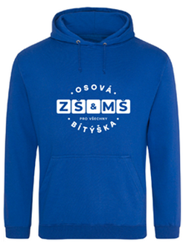
Eshop bude spuštěn od 2. 5. – do 16. 5. 2022. Odkaz bude zveřejněn na webových stránkách školy.
Další skvělý úspěch žáků naší školy - 2. místo v zeměpisné olympiádě v Kraji Vysočina
Ve středu 30. 3. 2022 proběhlo krajské kolo zeměpisné olympiády. Naši školu reprezentoval žák 7. ročníku Tomáš Süsser. Olympiáda v letošním roce proběhla online formou pod záštitou Masarykovy univerzity Brno. Žáci museli prokázat své vědomosti ve třech testech (test znalostní, test práce s atlasem a test praktické dovednosti).
Tomáš Süsser se umístil na vynikajícím 2. místě v kraji Vysočina, výborně obstál v soutěží, ve které soutěžili žáci jak ze základních škol, tak gymnázií (viz postup z okresního kola zeměpisné olympiády).
Blahopřejeme k výborným výsledkům a děkujeme za snahu a vzornou reprezentaci školy.
Poděkování za přípravu patří také vyučující Mgr. Haně Gruntové.

Významné ocenění žáků ZŠ Osová Bítýška na Ministerstvu dopravy
Ve středu 23. 3. 2022 se družstvo starších žáků ZŠ Osová Bítýška – Aneta Filoušová, Lea Kolbábková, Matouš Drlíček a Petr Kaláb – zúčastnilo slavnostního vyhlášení výsledků a předání ocenění za 3. místo v celostátním kole ,,Dopravní soutěže mladých cyklistů online 2021“. Tento akt proběhl v Praze na Ministerstvu dopravy České republiky.
Soutěžním úkolem tohoto ročníku bylo vytvoření videozáznamu s tématikou bezpečnosti chodců a cyklistů v silničním provozu.
Pro úspěšná družstva (1.–3. místo) byl připraven program, během kterého shlédli soutěžní práce ostatních účastníků v obou věkových kategoriích. Poté následovala velmi zajímavá prohlídka reprezentativní budovy Ministerstva dopravy, jejíž historie je spjata s významnými událostmi našeho státu.
Žáci si užili velice milou a přátelskou atmosféru celého setkání, ke které přispělo i výborné občerstvení formou švédských stolů.
Poděkování za významný úspěch patří všem žákům, kteří se podíleli na tvorbě oceněného videozáznamu a přispěli tím k dobrému jménu naší školy v oblasti dopravní výchovy. Stejně tak i Mgr. Jiřímu Ceralovi, který žáky na soutěž připravoval.
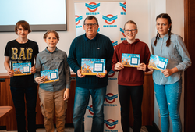

Krajské kolo soutěž Poznej Vysočinu
Dne 25. 3. 2022 se v Jihlavě uskutečnilo krajské kolo soutěže Poznej Vysočinu naši školu reprezentovali žáci 8.ročníku Markéta Blahovcová a Jan Žák. Oba se stali úspěšnými řešiteli této soutěže, které se zúčastnilo přes sto žáků z celého kraje Vysočina. Blahopřejeme k výborným výsledkům a děkujeme za snahu a vzornou reprezentaci školy.

Okresní kolo zeměpisné olympiády
I v letošním školním roce naši školu reprezentovali žáci v okresním kole zeměpisné olympiády. Okresní kolo proběhlo 23.2.2022 online formou pod záštitou Masarykovy univerzity Brno.
Žáci museli prokázat své vědomosti ve třech testech (test znalostní, test práce s atlasem a test praktické dovednosti).
Naši školu v okresním kole reprezentovali tito žáci:
Kategorie A – Lucie Halouzková, Pavlína Chantal Roušová a Zoe Heinisch
Kategorie B – Tomáš Süsser, Lea Kolbábkobá a Štěpán Klíma
Kategoeri C – Jan Žák, René Batelka a Michal Koukola
Tomáš Süsser se umístil na krásném 5. místě a bude reprezentovat naši školu v krajském kole.
Lea Kolbábková se umístila na 10. místě.
Ostatní žáci jsou úspěšní řešitelé okresního kola zeměpisné olympiády.
Na 9. místě v kategorii A se umístila Lea Kolbábková.
Všem soutěžícím gratulujeme a děkujeme za výbornou reprezentaci školy.

Beseda s vojákem z povolání
Ve středu 13. 4. 2022 byla v rámci spolupráce s rekrutačním pracovištěm v Jihlavě uspořádána beseda pro žáky 8. ročníku s profesním poradcem nrtm. Milanem Heroldem. Žáci se dozvěděli, jak probíhá příprava a studium na vojenské škole. Dále byli informováni o podmínkách přijímacího řízení či jaké uplatnění nachází absolventi této školy po jejím ukončení, popř. jak mohou dále pokračovat ve svém profesním růstu.
Beseda byla zajímavá. Velké poděkování patří panu nrtm. Heroldovi za poutavý výklad, ochotu a vstřícnost.
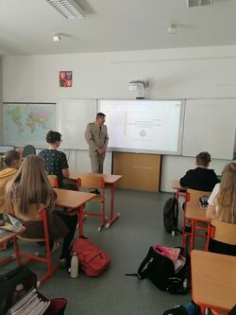

Třídní schůzky
Třídní schůzky ve 3. čtvrtletí budou na naší škole probíhat ve čtvrtek 21. dubna 2022 od 13:30. Rezervovat místo u vyučujících na vámi vybraný čas si můžete již teď. Stačí kliknout ZDE.

Keramika
Žáci 7. ročníku naší školy v hodině VV vytvořili keramické ptáčky. Jedná se o modelování z plátu, kdy se výsledný zvonkovitý tvar dotváří do požadované podoby. Žáci využili k dekorování různé nástroje a po prvním výpalu nanesli oxidy kovů (režná keramika) nebo glazury. Po delší době to je první výtvor z hlíny, který si žáci mohli vyrobit. Práce žáky bavila a svoje výrobky již mají doma. Těší se na další tvoření z hlíny, které je čeká.
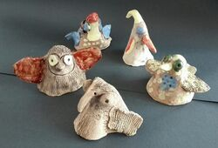 | 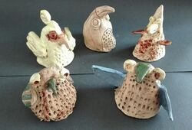 | 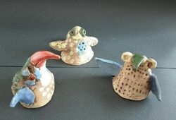 | 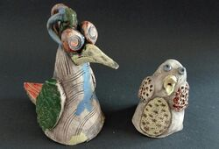

Roušky ve školách
Od 14. března již pro žáky ani učitele neplatí povinnost mít nasazenou ochranu nosu a úst (respirátor či roušku).
Informace ke změnám MO MZD s účinností od 14. 3. 2022
Odkaz: Roušky ve školách - Covid Portál

Vynikající úspěch v okresním kole olympiády v anglickém jazyce – první místo!
Dne 3.3.2022 reprezentovala naši školu žákyně 7. ročníku Lucie Holá v okresním kole olympiády v anglickém jazyce. Olympiáda v letošním roce proběhla distanční formou přes online připojení z naší školy s povinně zapnutým mikrofonem a kamerou zaměřenou na soutěžícího. Celá soutěž probíhala formou konverzace na vylosované téma. Podstatou konverzace bylo vyjádřit se jasně a srozumitelně k zadané problematice a obhájit svůj názor. Při konverzaci se hodnotila jazyková pohotovost a kreativita, bohatost slovní zásoby, výslovnost a gramatická správnost.
Lucie Holá se umístila na vynikajícím 1.místě z celkového počtu 18 zúčastněných žáků šestých a sedmých ročníků základních škol našeho okresu.
Blahopřejeme Lucii k úspěchu a věříme, že svých výborných znalostí angličtiny v budoucnosti využije při studiu i v praktickém životě.
Poděkování za vynikající přípravu žákyně patří také vyučující anglického jazyka Mgr. Blance Hortové.

Informace k zápisu do 1. ročníku 2022/2023
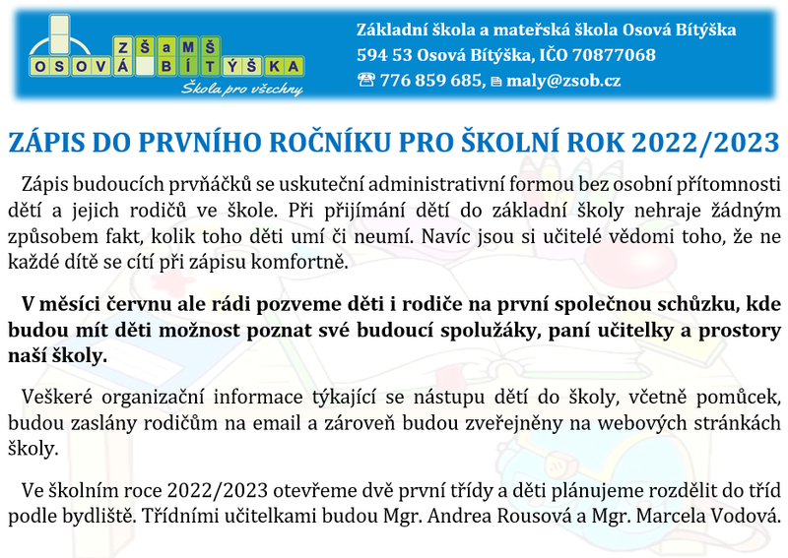

BLIŽŠÍ INFORMACE k zápisu do ZŠ
Zápis do 1. ročníku pro školní rok 2022/2023 se bude konat v termínu od 1. do 25. dubna 2022, bližší informace naleznete ZDE.

Zápis do 1. třídy pro děti z Ukrajiny
Informace k zápisu do 1. třídy pro děti z Ukrajiny.
Zápis do 1. třídy pro děti z Ukrajiny

Kroužek Dopravní výchovy zahajuje činnost
Kroužek Dopravní výchovy při ZŠ Osová Bítýška zahajuje činnost pro žáky 4. – 9. ročníku. První schůzka proběhne dne 15. 3. 2022 od 13:30 do 14:30 ve 4. třídě. Dále se budeme scházet pravidelně každé úterý ve stejném čase až do konání oblastního kola Dopravní soutěže mladých cyklistů ve Velkém Meziříčí.

První místo v okresním kole Matematické olympiády Z5
Ve středu 26. ledna se konalo okresní kolo Matematické olympiády žáků 5. tříd. Vzhledem ke zhoršující se epidemiologické situaci proběhla soutěž elektronickou formou. Soutěžící na zadaných příkladech pracovali v domovské škole pod dohledem kamer. Výsledky jejich práce byly naskenovány a odeslány porotě, která hodnotila nejen správný výsledek, ale také správný a srozumitelný postup řešení.
V okresním kole Matematické olympiády reprezentovali naši školu 3 žáci. Ve velké konkurenci základních škol dosáhl vynikajícího výsledku Roman Süsser (5. A), který se bez jediné ztráty bodu umístil na vynikajícím prvním místě. Mezi další úspěšné řešitele patří Beáta Kolbábková (5.B) a Pavel Mašek (5.B).
Blahopřejeme k výborným výsledkům a všem účastníkům děkujeme za snahu a vzornou reprezentaci školy. Poděkování patří i učitelce vítězného žáka Mgr. Marcele Vodové.

Projekt "Příběhy našich sousedů"
V letošním školním roce se zapojila Základní škola Osová Bítýška do projektu Příběhy našich sousedů. Jednalo se o zcela jedinečný projekt především tím, že se žáci učili soudobé dějiny z vyprávění pamětníků. Nejednalo se tedy o strohé biflování informací ze školních učebnic, ale o školu života. Kromě toho si žáci na vlastní kůži vyzkoušeli práci redaktorů. Celý projekt byl rozložen do více etap během půl roku, kdy bylo nutné vyřešit řadu problémů.
Žáci osmého ročníků René Batelka, Michal Káňa, Jan Žák a Miroslav Karmasin pod vedením Mgr. Ladislava Prudíka se v rámci projektu sešli s pamětníkem, zrealizovali rozhovor a natočili rozhlasovou reportáž v Českém rozhlase Vysočina se sídlem v Jihlavě. Během návštěvy této instituce se pak i detailněji seznámili se zázemím redaktorů. Tím ale jejich úkol neskončil, protože bylo třeba ještě k reportáži sestavit životopis a závěrečnou práci. Celý projekt byl ukončen společnou prezentací s dalšími školami, která však z důvodu koronaviru proběhla pouze v online prostředí.
Mgr. Milan Malý, ředitel školy
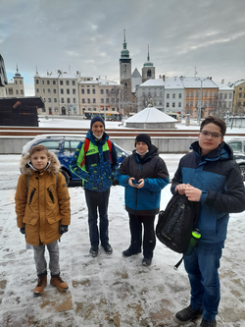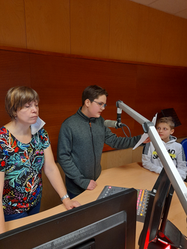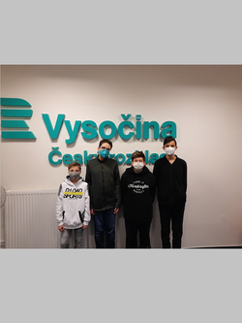

Příběhy našich sousedů
Naše škola se v letošním školním roce zapojila do vzdělávacího projektu neziskové organizace Post Bellum nazvané Příběhy našich sousedů. V rámci projektu měli žáci za úkol vyzpovídat pamětníka a veškeré informace následně zpracovat - natočit vzpomínky a vytvořit z nich rozhlasovou, televizní nebo psanou reportáž či psaný dokument.
Prezentace jejich práce však vzhledem k nepříznivým podmínkám proběhne dne 11.2.2022 od 15:30 pouze online formou.
Pro sledování celé finální prezentace se můžete připojit na tomto odkazu: bit.ly/PNSVelkeMezirici.
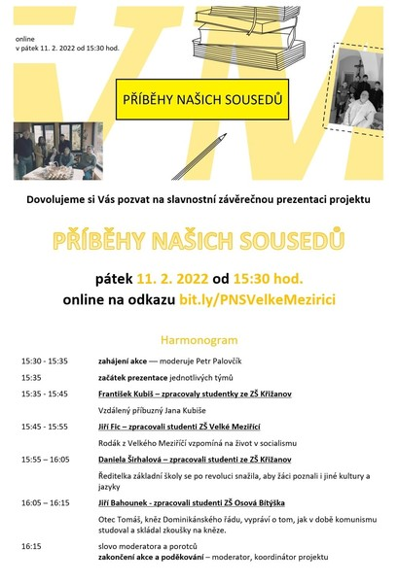

Informace o opatřeních v souvislosti s Covid-19
Informace ke změnám v mimořádných opatřeních ve školách
S účinností ode dne 18. února 2022 od 23:59 hod. se ruší mimořádné opatření ze dne 26. ledna 2022, č.j. MZDR 1515/2022-2/MIN/KAN (screeningové testování ve školách).
Podrobnosti v přiloženém dokumentu:
Mimořádné opatření - podmínky konání hromadných akcí s účinností od 19.02. do 28.02.2022
Zrušení mimořádných opatření - screeningové testování ve školách, testování zaměstnanců a dalších osob s účinností od 18.02.2022
Informace_pro_školy_a_školská_zařízení_s_účinností_od_3.1.2022
Testování - leták pro rodiče
Informace pro školy a školská zařízení týkající se změny doby trvání karantény a izolace
Otázky, odpovědi - školy HKS
MP - izolace a karantény od 17.1.2022
Mimořádné opatření - screeningové testování ve školách s účinností od 31.01.2022
Změna - mimořádné opatření ze dne 05.01.2022 k testování zaměstnanců a dalších osob s účinností od 31.01.2022
Informace pro školy a školská zařízení s účinností od 31. 1. 2022 a 15. 2. 2022
Screeningové testování
Informace k mimořádnému volnu a přechodu na distanční výuku
Na základě žádosti Krajské hygienické stanice kraje Vysočina Vám zasílám informaci o dalším postupu při indikovaném pozitivním antigenním testu v rámci preventivního testování ve školách:
v souvislosti s testováním žáků a studentů v rámci preventivního testování ve školách bychom Vám rádi předali informaci o způsobu objednávání osob po pozitivním antigenním samotestu na potvrzovací PCR.
Žákům i studentům by měla být po nahlášení výsledků ze strany školy automaticky vystavena tzv. eŽádanka na provedení PCR testu.
Poté je nutné se objednat na potvrzovací PCR test, což je možné trojí cestou:
- on-line prostřednictvím objednávkového systému Kraje Vysočina - https://odbery.kr-vysocina.cz/odber-info/ezadanka
- telefonicky prostřednictvím krajské infolinky 564 602 602 nebo 564 602 604
- e-mailem na adrese odbery@kr-vysocina.cz
Osoby po pozitivním antigenním samotestu se vždy snažíme prioritně umísťovat na PCR test buď ten samý den nebo jak se s příslušnou osobou domluvíme.
Není možné přijít na odběrové místo bez předchozího objednání – pracovníci odběrového místa budou vždy odkazovat na objednávkový systém nebo na krajskou telefonickou linku pro objednávku na konkrétní termín.
Jednak pracovníci odběrového místa nemají kapacity na administrativou spojenou s objednáváním a hlavně laboratorní kapacity jsou v Kraji Vysočina velmi omezené a je nutno je řídit tak, aby nedošlo k přehlcení těchto kapacit, což by následně znamenalo značné zpoždění výsledků.
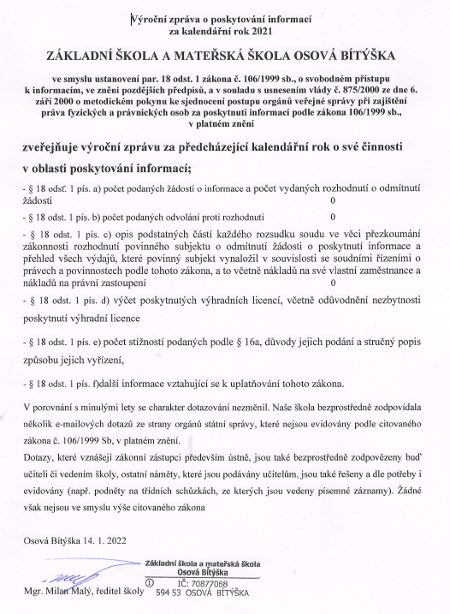

Vynikající úspěch v okresním kole Pythagoriády
V tomto školním roce se žáci 6. – 9. ročníku opět zúčastnili školního kola matematické soutěže Pythagoriády. Podmínkou postupu do kola okresního bylo vyřešení minimálně deseti úloh z patnácti. To se podařilo sedmi žákům – z 6. ročníku Marku Musilovi, Josefu Habánovi a Jiřímu Trutnovi, ze 7. ročníku Tomáši Süsserovi, z 8. ročníku Michalu Káňovi a Markétě Blahovcové a z 9. ročníku Michalu Havelkovi. Díky covidové situaci tentokrát probíhalo okresní kolo Pythagoriády přes online připojení z naší školy (každého řešitele „sledovala“ kamera).
Úspěšným řešitelem okresního kola byl každý, kdo stejně jako ve školním kole vyřešil alespoň deset úloh z patnácti. Ve velké konkurenci základních škol a gymnázií dosáhli vynikajícího výsledku především Tomáš Süsser (7. r.) a Michal Havelka (9. r.), kteří se ve svých kategoriích umístili na krásných druhých místech. Všem zúčastněným žákům patří velké poděkování za vzornou reprezentaci školy. Poděkování patří i našim učitelům za vynikající přípravu žáků z matematiky jak na prvním stupni základní školy, tak i současným vyučujícím „medailistů“ Mgr. Radce Haklové a Mgr. Marcelu Rousovi.

Pyžamový a filmový den ve škole
Zástupci tříd ve školním parlamentu se rozhodli pro zpestření školních dní a uspořádali „Pyžamový a filmový den“. Po dohodě s vyučujícími se tak stalo poslední školní den v roce 2021, který se nesl i v duchu samotných Vánoc. Ve středu 22. 12. 2021 jsme se tedy sešli v hojném počtu v pyžamech, nočních košilích, županech a jiných veselých nočních úborech. A byla to paráda, někteří si dokonce nezapomněli přibalit s sebou i další potřeby na spaní jako polštářky či plyšáky. Takto vyzbrojeni jsme si v pohodlí užívali předvánočního veselí.
Den se vydařil. Děkujeme všem za vzornou účast a originální úbory. Přesvědčili jsme se o tom, že v této neradostné době je legrace ještě více potřeba. Už teď se těšíme na další netradiční školní den.

Vánoční přání
Přejeme všem žákům a zákonným zástupcům klidné prožití Vánoc a do nového roku 2022 hlavně zdraví a osobní spokojenost.
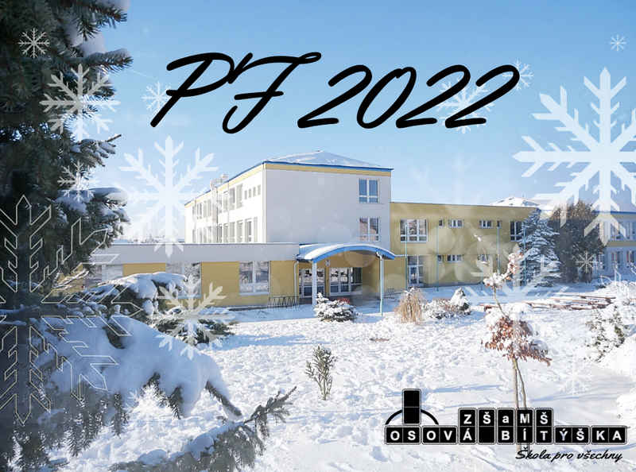

Úspěch žáků naší školy v Dopravní soutěži mladých cyklistů – ON-LINE 2021, 3. místo v České republice
I v letošním roce se žáci ZŠ Osová Bítýška účastnili Dopravní soutěže mladých cyklistů (dále DSMC). Účastí v této soutěži žáci završují svoji celoroční přípravu v kroužku dopravní výchovy.
Vzhledem k současné epidemiologické situaci vyhlásilo Ministerstvo dopravy ČR – Samostatné oddělení Besip DSMC – tuto soutěž ON-LINE.
Soutěžící si mohli zvolit jeden z námětů, které souvisí s cyklistikou (např. plánování cyklovýletu, správné oblékání, technický stav a vhodnost využití kola, dobré a špatné dopravní značení pro cyklisty nebo problematikou chování cyklistů v běžném silničním provozu).
Nás zaujala a vybrali jsme jednu z možností stanovených v propozicích soutěže: ,,Poučení /rady mým vrstevníkům cyklistům – jak se chovat v roli cyklisty v reálném silničním provozu, abych vždy dojel bezpečně do cíle; možné doporučení na základě konkrétního osobního zážitku z jízdy v ostrém silničním provozu (pozitivního nebo negativního)“.
Autorský kolektiv (pod vedením pana učitele Mgr. Jiřího Cerala) ve složení Aneta Filoušová, Lea Kolbábková, Petr Kaláb a Matouš Drlíček s přispěním spolužáků Adama Procházky a Zoe Heinisch uskutečnil tento úkol natočením videozáznamu. Videozáznam má, kromě „soutěžní funkce“, přispět ke správnému řešení některých kritických situací, které mohou pro cyklisty nastat při jízdě na kole po pozemní komunikaci. Smyslem je také využití videa v teoretické části dopravní výchovy nejen na naší škole.
Soutěžní práce byla hodnocena na úrovni oblastního kola, kola okresního i krajského a její kvalita znamenala postup a reprezentaci kraje Vysočina v celostátním finále! V konkurenci 14 krajů obsadila práce v kategorii starších žáků vynikající 3. místo!!
Vyhlašovatel soutěže - Ministerstvo dopravy – Samostatné oddělení BESIP - úspěch žáků naší školy ocení na vyhlášení výsledků v Praze na jaře příštího roku.
Velice si vážím tohoto obrovského úspěchu, který skvěle reprezentuje nejen naši školu, ale i obec, a všem aktérů patří obrovské poděkování.
Mgr. Milan Malý, ředitel školy
Včely a včelí dary
V měsíci říjnu se k nám do 1., 2.,3. a 4. ročníku nastěhoval včelí úl s královnou a dalšími obyvateli včelího domečku. Čekala nás totiž beseda o včelkách, které jsme ale ve třídě viděli jen na obrázcích a v prezentaci. Dozvěděli jsme se důležité informace o životě v úlu, co od pilných včeliček využíváme, kde se v úlu najde med, jak se tam dostane a další zajímavosti o tomto druhu užitečného hmyzu. Nakonec jsme mohli svými lžičkami med také ochutnat a byl stejně dobrý jako celé povídání.
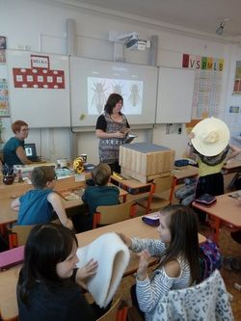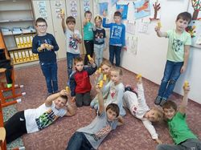

Testování žáků na Covid-19
Vážení rodiče.
V pondělí 22. listopadu začne povinné testování žáků. Naše škola bude využívat antigenní testy. Veškeré informace naleznete v přiložených souborech.
INFORMACE PRO ŠKOLY A ŠKOLSKÁ ZAŘÍZENÍ K TESTOVÁNÍ V TERMÍNECH OD 22. LISTOPADU 2021
Informace pro školy a školská zařízení s účinností od 22. listopadu 2021
Pokyn ke screeningovému testování listopad 2021
Odkaz: Jak na to ve škole = edu.cz
COVID VE ŠKOLÁCH
- Nošení roušek a další protiepidemická povinná opatření
- Nařízení a ukončení karentény
- Vydání OČR
- Distanční výuku nelze nařídit
- Leták: Kdo o čem rozhoduje ve školách v době COVID-19

Aktuální epidemiologická situace na naší škole
Vážení rodiče, k dnešnímu dni máme mezi žáky potvrzené případy onemocnění covid-19. Vhledem k aktuální epidemiologické situaci Vás žádáme o spolupráci.
- V případě jakýchkoliv příznaků doporučujeme neposílat dítě do školního kolektivu.
- V případě, že je v karanténě nadpoloviční většina žáků třídy, probíhá online výuka.
- V případě menšího poštu žáků v karanténě budou tito žáci dostávat úkoly od svých vyučujících běžným způsobem, ostatní se ve škole učí prezenčně.
Třídní učitelé informují rodiče o konkrétním způsobu výuky pro danou třídu.
Rodiče si v době trvání karantény žáka mohou jeho oběd vyzvednout (nutno se domluvit ve školní jídelně).
Informace pro školy a školská zařízení s účinností od 15. listopadu 2021

Uctění dne vzniku samostatného Československa
Dne 26. 10. 2021 proběhlo slavností kladení věnce při příležitosti 103. výročí vzniku samostatného československého státu. Touto tradiční poctou se vzdal hold všem, kteří se o vznik nového státu s názvem Československo zasloužili a díky kterým dnes žijeme ve vlastním svrchovaném státě. Je třeba stále připomínat důležité historické události a v mladých lidech podporovat občanskou sounáležitost a vlastenectví. Akce se zúčastnili starostka obce Mgr. Lenka Štěpánková, ředitel školy Mgr. Milan Malý a členové školního parlamentu, kteří si společně při této příležitosti připomněli pamětihodnou událost.
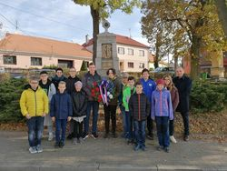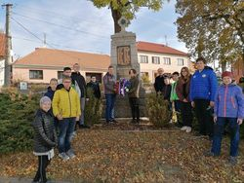

Testování ČŠI – zjišťování výsledků žáků a dobrovolné testování SCIO
Naše škola se zapojila do dobrovolného zjišťování výsledků žáků na úrovni 5. a 7. ročníku ZŠ, které pořádala Česká školní inspekce v měsíci říjnu 2021.
Žáci uvedených ročníku byli testováni ze znalostí českého jazyka a matematiky. Po vyhodnocení budou moci porovnat svoje znalosti nejenom se spolužáky ve třídě, ale i v rámci všech přihlášených škol v České republice.
Žákům 9. a 6. ročníku naše škola nabídla a uhradila dobrovolné testování SCIO z matematiky, českého jazyka a obecně studijních předpokladů.
Testováním prošli téměř všichni žáci šestého ročníku. Zájem v 9. ročníku byl menší – testování se zúčastnila přibližně polovina deváťáků.
Svoje výsledky žáci mohli zjistit ihned po skončení testů a v nejbližší době obdrží podrobné písemné vyhodnocení svých testů a jejich porovnání s ostatními zúčastněnými žáky v rámci České republiky.

Spolupráce obecní knihovny se školní družinou
V rámci podpory čtenářské gramotnosti začali žáci základní školy v družině pravidelně navštěvovat obecní knihovnu.
Návštěva knihovny probíhá vždy jedenkrát za měsíc v homogenní skupině žáků jednoho oddělení družiny mimo běžnou výpůjční dobu, a to bez účasti ostatních čtenářů z řad veřejnosti. Každé oddělení družiny má předem určený a dohodnutý čas a den.
Noví čtenáři se poprvé seznámili s pravidly knihovny a pokud si vypůjčili knihu, stali se ČTENÁŘI NA ZKOUŠKU.
Pokud najdou v knihách zalíbení, stanou se regulérními čtenáři.
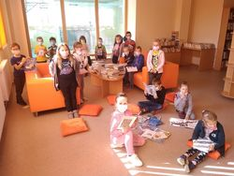

Školní parlament
Školní parlament vytváří prostor k zapojení žáků do aktivního života školy. Podporuje zodpovědnost žáků za vlastní vzdělávání a umožňuje jejich podíl na chodu školy. Předkládá podněty, otázky a návrhy vedení školy. Snaží se najít optimální řešení. Školní parlament je prostředkem pro přenos informací mezi všemi třídami, napomáhá spolupráci mezi jednotlivými ročníky. Nejdůležitějšími úkoly jsou: podílení se na organizaci některých školních akcí; pomoc při zajišťování čistoty a pořádku s cílem odstraňovat lhostejnost a nezájem o životní prostředí; být reprezentantem školy a dbát na tradici školy a její dobrou pověst. Parlament je volen jednou ročně, a to vždy na začátku školního roku. Z každé třídy ve 4.- 9. ročníku se volí dva zástupci. Zástupci Školního parlamentu se pravidelně setkávají na pracovních schůzkách, na nichž přednášejí návrhy a připomínky svých spolužáků ke vzdělávání, školnímu prostředí a vzájemnému soužití.
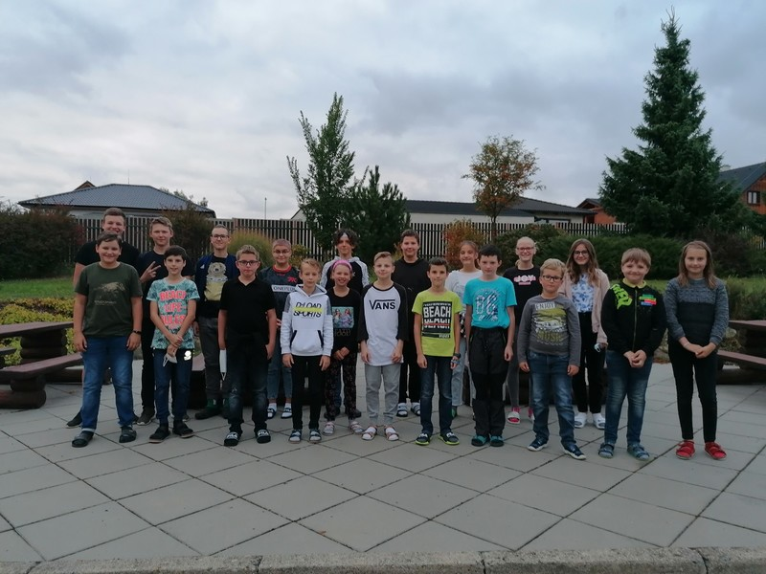

Ekoprogramy U jezera a Když se kácí les
5.10. a 26.10.2021 přijel do naší školy lektor z ekocentra Chaloupky, který dětem nabídl ekoprogramy U jezera a Když se kácí les.
Žáci šestého ročníku se zapojili do simulační ekohry U jezera. Hra napodobuje užívání společného přírodního obnovitelného zdroje – vody a několika podniků rozmístěnými na břehu fiktivního jezera. Podniky mají za úkol dosáhnout maximálního možného zisku na konci hry, ale na celkovou úspěšnost má vliv to, v jakém stavu do jezera vracejí vodu, kterou potřebují pro svou činnost: znečištěná voda znamená vysoké okamžité zisky, ale pokles kvality vody v jezeře, což má za následek pokles budoucích zisků. Naopak čištění vody přináší menší okamžité zisky s potenciálem k zajištění trvale udržitelného zdroje příjmů.
Žáci sedmého ročníku stali fiktivními dřevařskými společnostmi ve výukovém ekoprogramu Když se kácí les. Seznámili se s problematikou udržitelnosti čerpání přírodních zdrojů.
Kromě vzdělávacích environmentálních cílů se při hře projevila i dynamika a vztahy ve třídě.

První pomoc do škol
Ve čtvrtek 7. října navštívily naši školu Zdravotnická záchranná služba z Velkého Meziříčí a Hasičský záchranný sbor ČR z Velké Bíteše.
Nebylo to kvůli nějaké neobvyklé situaci, ale aby se naši žáci zdokonalili v poskytování první pomoci a aby se seznámili s fungováním integrovaného záchranného systému. Nedílnou součástí této akce je také kurz první pomoci, kde si žáci mohou vyzkoušet, jak konkrétně postupovat při záchraně lidského života.
Žáci byli seznámeni s prací záchranářů i hasičů, zopakovali si postupy při provádění první pomoci a měli možnost prohlídky zásahových vozidel a moderních prostředků pro poskytování záchrany lidského života.
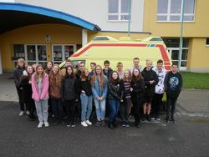

Volba povolání
Ve dnech 8. 9. a 15. 9. do školy zavítaly pracovnice z Informačního a poradenského střediska Úřadu práce ve Žďáru nad Sázavou. Formou besedy přiblížily žákům 8. a 9. ročníku současnou situaci na trhu práce. Ve vyhrazené hodince ještě probraly s žáky problematiku volby studia, nastínily možnosti individuálního poradenství, vyhledávání volných pracovních míst na internetu a uplatnění na trhu práce. „Volba povolání“ je součástí kariérového poradenství, které představuje škálu aktivit souvisejících s poskytováním informací, rozvíjením dovedností, efektivním využití dostupných informačních zdrojů, které jsou důležité pro volbu vzdělávací a profesní dráhy. Naši žáci mají také možnost v posledním roce na základní škole využít každotýdenní šedesáti minutové doučování z matematiky a českého jazyka. Přejeme hodně štěstí všem žákům, kteří musí v tomto roce učinit jedno z nejdůležitějších rozhodnutí v životě – vybrat si střední školu.

Informace pro školy a školská zařízení
Informace pro školy a školská zařízení k provozu od 13. 9. 2021.
Informace pro školy a školská zařízení k provozu od 13. 9. 2021

Prvňáčci ve školních lavicích
Do naší školy zasedlo 1. září s novou aktovkou na zádech 23 nových žáčků – prvňáčků. Přivítala je paní starostka i pan ředitel a naši nejmenší jim prozradili, po jakém povolání prozatím touží. Třídní učitelka Naděžda Dvořáková je seznámila se žirafkou Amálkou, která je bude provázet prvními krůčky ve škole. My všichni jim přejeme, nechť se jim jejich očekávání vyplní, ať je pro ně naše škola tím nejlepším startem ke vzdělávání a dosažení vlastních cílů.
Z 23 prvňáčků je 7 z Osové Bítýšky, 3 Vlkova, 2 z Ořechova, Velké Bíteše a Záblatí a po jednom žákovi z Borovníka, Březí, Heřmanova, Křoví, Nové Vsi, Ondrušek a Skřinářova.
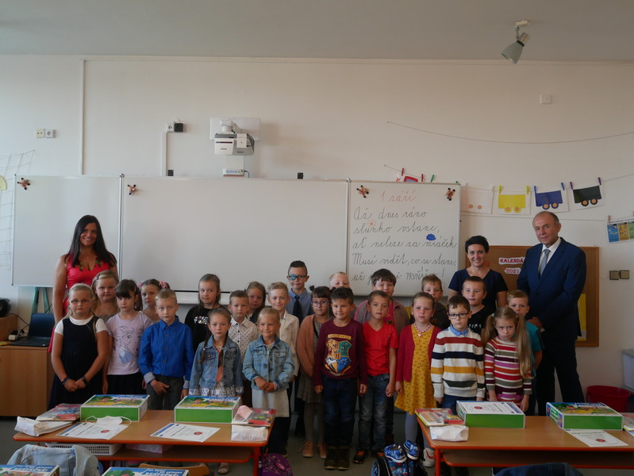
Vpředu žáci prvního ročníku, vzadu zleva Mgr. Naděžda Dvořáková, třídní učitelka, vpravo Mgr. Lenka Štěpánková, starostka obce, Mgr. Milan Malý, ředitel školy

j) údaje o výsledcích inspekční činnosti provedené Českou školní inspekcí
Česká školní inspekce v letošním roce neprovedla ve škole inspekční činnosti (vyjma metodické návštěvy školy ohledně vzdělávání žáků z Ukrajiny)

k) základní údaje o hospodaření školy.

